POSLOVNI NAČRT

Javnega podjetja INFRA d. o. o.

ZA LETO 2023

Marec 2023 Direktor
mag. Vojko Sotošek

KAZALO:

1. KLJUČNI DOGODKI 3
2. POSLOVNI DEL 5
2.1 PREDSTAVITEV JAVNEGA PODJETJA 5
2.1.1 Splošni podatki 5
2.1.2 Organizacijska shema javnega podjetja INFRA d.o.o. 6
2.1.3 Ustanovitelj in organi javnega podjetja 7
2.1.4 Dejavnost in financiranje javnega podjetja 8
2.1.5 Poslanstvo, vizija in strateški cilji javnega podjetja 9
2.2 ZAPOSLENI 10
2.2.1 Kadrovska politika 10
2.2.2 Delovni koledar za leto 2023 11
2.3 GOSPODARSKO OKOLJE IN UPRAVLJANJE TVEGANJ 12
2.4 NAČRT PRIDOBIVANJA ZEMLJIŠČ 14
2.4.1 HE ARTO - BLANCA 14
2.4.2 HE KRŠKO 15
2.4.3 HE BREŽICE 15
2.4.4 HE MOKRICE 16
2.5 NAČRT NALOŽB V VODNO, DRŽAVNO IN LOKALNO INFRASTRUKTURO 17
2.5.1 HE ARTO - BLANCA 17
2.5.2 HE KRŠKO 22
2.5.3 HE BREŽICE 27
2.5.4 HE MOKRICE 33
2.6. NAČRT VZDRŽEVANJA VODNIH IN PRIOBALNIH ZEMLJIŠČ NA VPLIVNEM OBMOČJU ENERGETSKEGA IZKORIŠČANJA VODNEGA POTENCIALA SPODNJE SAVE 39
2.6.1 Vzdrževanje akumulacijskega bazena HE Boštanj 40
2.6.2 Vzdrževanje akumulacijskega bazena HE Arto - Blanca 42
2.6.3 Vzdrževanje akumulacijskega bazena HE Krško 44
2.6.4 Vzdrževanje akumulacijskega bazena HE Brežice 46
2.6.5 Vzdrževanje na območju DPN (državni prostorski načrt) za HE Mokrice 48
2.7 NAČRT IZVAJANJA TRŽNIH DEJAVNOSTI 50
2.7.1 Koordinacija pri pridobivanju gradbenega dovoljenja za protipoplavne ukrepe v povodju Sotle 50
2.8 NAČRT UPRAVLJANJA ODLAGALIŠČA ODPADKOV RAKOVNIK 50
2.8.1 Financiranje upravljanja odlagališča odpadkov Rakovnik 52
2.9 NAČRT IZVAJANJA DEL INŽENIRJA V SKLOPU IZDELAVE STROKOVNIH PODLAG IN DRUGE POTREBNE DOKUMENTACIJE ZA DPN ZA UMEŠČANJE HE NA SREDNJI SAVI 54
3. FINANČNI NAČRT 55

KLJUČNI DOGODKI

Ustanovitelj in edini družbenik javnega podjetja je Republika Slovenija. V skladu z Zakonom o Slovenskem državnem holdingu (Uradni list RS, št. 25/14), ki je pričel veljati 26. 4. 2014 in je razveljavil drugi in tretji stavek prvega odstavka 12. člena Zakona o pogojih koncesije za izkoriščanje energetskega potenciala Spodnje Save (Uradni list RS, št. 87/11), ustanoviteljske pravice v imenu Republike Slovenije izvršuje Slovenski državni holding. Na podlagi prvega odstavka 12. člena Zakona o pogojih koncesije za izkoriščanje energetska potenciala Spodnje Save (Uradni list RS, št. 87/11, 25/14 – ZSDH-1, 50/14, 90/15, 67/17 in 65/20 ZPKEPS-1) pa je v pristojnosti Vlade Republike Slovenije imenovanje direktorja, sprejem letnega poročila ter programa dela javnega podjetja.

Javno podjetja INFRA d.o.o. izvaja po Zakonu o pogojih koncesije za izkoriščanje energetskega potenciala Spodnje Save, Uredbi o načinu izvajanja gospodarske javne službe urejanja voda na vplivnem območju energetskega izkoriščanja Spodnje Save ter na podlagi Akta o ustanovitvi javnega podjetja INFRA, izvajanje investicijske dejavnosti d.o.o., z dne 5. 12. 2018, dejavnost gospodarske javne službe urejanja voda na vplivnem območju energetskega izkoriščanja Spodnje Save.

INFRA d.o.o. je bila vpisana v sodni register dne 3. 5. 2004 v obliki družbe z omejeno odgovornostjo z dejavnostjo za izvedbo ureditve vodne infrastrukture ter druge državne in lokalne infrastrukture na vplivnem območju energetskega izkoriščanja vodnega potenciala Spodnje Save in za vzdrževanje objektov vodne infrastrukture na Spodnji Savi.

INFRA d.o.o. lahko opravlja poleg dejavnosti gospodarske javne službe tudi druge dejavnosti, ki so potrebne za njen obstoj in izvajanje registrirane dejavnosti. Javno podjetje kot notranji izvajalec za državo, njene organe in pravne osebe javnega prava opravlja storitve investicijskega inženiringa, vodenja investicij v javno infrastrukturo in druge svetovalne dejavnosti.

Javno podjetje na podlagi Zakona o varstvu okolja (Uradni list RS, št. št. 41/2004, 17/2006 - ORZVO187, 20/2006, 28/2006 - skl. US, 49/2006 - ZMetD, 66/2006 - odl. US, 33/2007 - ZPNačrt, 57/2008 - ZFO-1A, 70/2008, 108/2009, 48/2012, 57/2012, 92/2013, 38/2014, 37/2015, 56/2015, 102/2015, 30/2016, 42/2016, 61/2017 - GZ, 68/2017, 21/2019 – ZNOrg) in pooblastila Vlade Republike Slovenije za Ministrstvo za okolje in prostor izvaja posamezni program ukrepov za izboljšanje kakovosti okolja ali njegovega dela ter izvaja naloge upravljavca odlagališča v skladu z Uredbo o odlagališčih odpadkov (Uradni list RS, št. 10/14, 54/15 in 36/16).

Javno podjetje pridobiva prihodek:
- s sredstvi, ki se zagotavljajo v okviru sklada za vode, v skladu s predpisi, ki urejajo upravljanje z vodami;
- s sredstvi, ki se zagotavljajo v okviru proračuna ministrstva, pristojnega za okolje in Direkcije Republike Slovenije za vode, za izvajanje gospodarske javne službe upravljanja z vodami v skladu s predpisi, ki urejajo upravljanje z vodami;
- z namenskimi sredstvi sklada za podnebne spremembe;
- drugih proračunskih virov;
- sredstev koncesionarja po predhodnem dogovoru s koncesionarjem in
- z opravljanjem dejavnosti iz 3. člena akta o ustanovitvi.

Dne 4. 7. 2005 je bila med Republiko Slovenijo kot ustanoviteljem in javnim podjetjem INFRA d.o.o. sklenjena pogodba o izvajanju gospodarske javne službe urejanja voda na vplivnem območju energetskega izkoriščanja spodnje Save za obdobje 10 let. Dne 3. 7. 2015 je bil podpisan Aneks št. 1 k pogodbi, s katerim se je veljavnost pogodbe podaljšala za 1 leto, to je do 3. 7. 2016. Dne 24. 6. 2016 je bil podpisan Aneks št. 2 k pogodbi, s katerim se je veljavnost pogodbe podaljšala za 1 leto, to je do 3. 7. 2017. Dne 29. 06. 2017 je bil podpisan Aneks št. 3 k pogodbi, s katerim se je veljavnost pogodbe podaljšala do 31. 12. 2017. Dne 19. 12. 2017 je bil podpisan Aneks št. 4 k pogodbi, s katerim se je veljavnost pogodbe podaljšala do 31. 12. 2018. Dne 31. 12. 2018 je bil podpisan Aneks št. 5 k pogodbi, s katerim se je veljavnost pogodbe podaljšala do 4. 7. 2025.

Glavne aktivnosti na območju LN za HE Boštanj v letu 2023

Gradnja vodne, državne in lokalne infrastrukture pri HE Boštanj je zaključena. Zgrajene so vse ureditve, skladno s »Programom izvedbe infrastrukturnih ureditev za HE Boštanj«. Opravljene je bila primopredaja zgrajenih ureditev do končnega lastnika, upravljavca DRSV in vzdrževalca- HESS v letu 2019. V primopredajnem zapisniku je navedeno, kaj ni bilo predano vzdrževalcu- HESS v vzdrževanje. Potrebno je odpraviti pomanjkljivosti. Za zagotovitev sredstev za odpravo pomanjkljivosti je potrebno pripraviti DIIP v katerem bodo zajete vse pomanjkljivosti in poškodbe v okviru akumulacijskega bazena HE Boštanj

Glavne aktivnosti na območju DLN za HE Arto - Blanca v letu 2023

Gradnja vodne infrastrukture pri HE Arto - Blanca je zaključena skoraj v celoti. Zgrajene so vse ureditve vodne infrastrukture in predane upravljalcu- DRSV in vzdrževalcu HESS v letu 2020. Nedokončani del izgradnje je na državni infrastrukturi (izven nivojski prehod Blanca). V sklopu gradnje se načrtuje le manjša ureditev : sanacija drče Mirne. Nedokončane ureditve državne infrastrukture še niso medresorsko usklajene.

Glavne aktivnosti na območju DPN za HE Krško v letu 2023

Gradnja vodne infrastrukture pri HE Krško je zaključena v celoti v letu 2019. Akumulacijski bazen HE Krško ima obratovalno dovoljenje in obratuje v celotnem obsegu. V letu 2022 so bile vodne ureditve predane upravljalcu DRSV in vzdrževalcu HESS. V sklopu investicije se načrtuje izvedba sanacije in prestavitve NH3 (pridobiva se projektna dokumentacija, soglasja in gradbeno dovoljenje) ter investicijsko vzdrževalna dela na sistemu za merjenje precejanja vod iz akumulacijskega bazena (zaščita meritvenega kabla na jezovni zgradbi).

Glavne aktivnosti na območju DPN za Brežice v letu 2022

Na območju DPN za HE Brežice je dokončana gradnja ureditev na območju akumulacijskega bazena. Za akumulacijski bazen je izdana odločba o uporabnem dovoljenju. Za dokončanje celotne gradnje na območju HE Brežice je potrebno še izgraditi manjše ureditve na habitatih za odpravo nepravilnosti, dokončanje izgradnje ureditev poplavne varnosti v Krški vasi in Velikih Malencah, izvesti poglobitve dolvodno HE Brežice, izvesti ali dokončati ureditve za zmanjšanje poplavne ogroženosti območij na vodotokih II. reda : Žlapovec, Drnik, Potočnica ter Močnik v območju Gornje Pohance. Na akumulacijskem bazenu HE Brežice so izvedene aktivnosti primopredaje izgrajenih ureditev, pri čemer je akumulacijski bazen z ureditvami (večino le teh) že predan v vzdrževanje koncesionarju HESS d.o.o. ter v upravljanje DRSV.

Glavne aktivnosti na območju DPN za HE Mokrice v letu 2023

V letu 2023 bodo aktivnosti za izgradnjo ureditev potekale v največjem možnem obsegu pod pogojem, da bo izdano gradbeno dovoljenje (delna gradbena dovoljenja) za izgradnjo infrastrukturnih ureditev na območju DPN za HE Mokrice. V tem primeru, bodo potekale vse aktivnosti, da se lahko prične z izgradnjo vseh ureditev po prioritetnem vrstnem redu. Do izdaje gradbenega dovoljenja za HE Mokrice bo tako potekalo načrtovanje ureditev oziroma projektiranje in izdelava nultih monitoringov.

Zaradi zamud pri izdaji gradbenega dovoljenja so nastala velika odstopanja od potrjenih časovnih in finančnih načrtov, zato obstaja tudi tveganje za nastanek gospodarske in druge škode, ker se gradnja ureditev v sklopu HE Mokric še ni začela.

Pri tem je potrebno poudariti, da potrjeni terminski načrti niso več realni in ni možno zagotoviti realizacije izgradnje ureditev, kot je bilo to predvideno s potrjenimi dokumenti (Program izvedbe infrastrukturnih ureditev za HE Mokrice, Investicijski program in drugi dokumenti). Iz navedenih razlogov potekajo tudi aktivnosti novelacije omenjenih dokumentov.

POSLOVNI DEL

PREDSTAVITEV JAVNEGA PODJETJA

Splošni podatki

Firma: | INFRA izvajanje investicijske dejavnosti d.o.o.
Sedež: | Ulica 11. novembra 34, 8273 Leskovec pri Krškem
Dejavnost: | Drugo projektiranje in tehnično svetovanje
Šifra dejavnosti: | 71.129
Transakcijski račun: | 02379-0254344403 pri NLB d.d., Ljubljana  03155-1000368008 pri SKB d.d.
ID številka za DDV: | SI60617357
Matična številka: | 1946510
Vpis v sodni register: | Okrožno sodišče v Krškem, src. 2004/00150,  št. vložka 1/04304/00
Osnovni kapital: | 10.015,00 EUR
Ustanovitelj: | Republika Slovenija
Telefon: | (07) 81 63 800
Telefax: | (07) 81 63 814

Organizacijska shema javnega podjetja INFRA d.o.o.

Ustanovitelj in organi javnega podjetja

Ustanovitelj in edini družbenik javnega podjetja je Republika Slovenija. V skladu z Zakonom o Slovenskem državnem holdingu (Uradni list RS, št. 25/14), ki je pričel veljati 26. 4. 2014 in je razveljavil drugi in tretji stavek prvega odstavka 12. člena Zakona o pogojih koncesije za izkoriščanje energetskega potenciala Spodnje Save (Uradni list RS, št. 87/11), ustanoviteljske pravice v imenu Republike Slovenije izvršuje Slovenski državni holding. Na podlagi prvega odstavka 12. člena Zakona o pogojih koncesije za izkoriščanje energetska potenciala Spodnje Save (Uradni list RS, št. 87/11, 25/14 – ZSDH-1, 50/14, 90/15, 67/17 in 65/20 ZPKEPS-1) je v pristojnosti Vlade Republike Slovenije imenovanje direktorja, sprejem letnega poročila ter programa dela javnega podjetja.

INFRA izvajanje investicijske dejavnosti, d.o.o. je bila ustanovljena kot javno podjetje v obliki enoosebne družbe z omejeno odgovornostjo za izvedbo ureditve vodne infrastrukture ter druge državne in lokalne infrastrukture na vplivnem območju energetskega izkoriščanja vodnega potenciala Spodnje Save in za vzdrževanje objektov vodne infrastrukture na Spodnji Savi.

Osnovni kapital družbe znaša 10.015,00 EUR.

Organa javnega podjetja sta direktor in nadzorni svet. Na podlagi 14. člena Akta o ustanovitvi javnega podjetja INFRA, izvajanje investicijske dejavnosti, d.o.o. z dne 5. 12. 2018 nadzorni svet javnega podjetja sestavljajo trije člani, ki jih imenuje ustanovitelj (Slovenski državni holding).

Dejavnost in financiranje javnega podjetja

INFRA d.o.o. izvaja v skladu z Zakonom o pogojih koncesije za izkoriščanje energetskega potenciala Spodnje Save (Uradni list RS, št. 87/11, 25/14 – ZSDH-1, 50/14, 90/15, 67/17 in 65/20, ZPKEPS-1) in Uredbe o načinu izvajanja gospodarske javne službe urejanja voda na vplivnem območju energetskega izkoriščanja spodnje Save (Uradni list RS, št. 22/04 in 125/04) ter na podlagi Akta o ustanovitvi javnega podjetja INFRA, izvajanje investicijske dejavnosti d.o.o. z dne 5. 12. 2018, dejavnost gospodarske javne službe urejanja voda na vplivnem območju energetskega izkoriščanja Spodnje Save, ki obsega:

- ureditev vodne infrastrukture, objektov vodne in energetske infrastrukture v nedeljivem razmerju ter državne in lokalne infrastrukture na vplivnem območju energetskega izkoriščanja vodnega potenciala Spodnje Save;
- obratovanje in vzdrževanje vodne infrastrukture, namenjene ohranjanju in uravnavanju vodnih količin na vplivnem območju energetskega izkoriščanja vodnega potenciala Spodnje Save;
- obratovanje, vzdrževanje in spremljanje stanja vodne infrastrukture, namenjene varstvu pred škodljivim delovanjem voda na vplivnem območju energetskega izkoriščanja vodnega potenciala Spodnje Save;
- izvedbo izrednih ukrepov v času povečane stopnje ogroženosti zaradi škodljivega delovanja voda na vplivnem območju energetskega izkoriščanja vodnega potenciala Spodnje Save in
- vzdrževanje vodnih in priobalnih zemljišč na vplivnem območju energetskega izkoriščanja vodnega potenciala Spodnje Save.

Javno podjetje kot notranji izvajalec za državo, njene organe in pravne osebe javnega prava opravlja storitve investicijskega inženiringa, vodenja investicij v javno infrastrukturo in druge svetovalne storitve.

Javno podjetje na podlagi Zakona o varstvu okolja (Uradni list RS, št. št. 41/2004, 17/2006 - ORZVO187, 20/2006, 28/2006 - skl. US, 49/2006 - ZMetD, 66/2006 - odl. US, 33/2007 - ZPNačrt, 57/2008 - ZFO-1A, 70/2008, 108/2009, 48/2012, 57/2012, 92/2013, 38/2014, 37/2015, 56/2015, 102/2015, 30/2016, 42/2016, 61/2017 - GZ, 68/2017, 21/2018 – ZNOrg) in pooblastila Vlade Republike Slovenije za Ministrstvo za okolje in prostor izvaja posamezni program ukrepov za izboljšanje kakovosti okolja ali njegovega dela ter izvaja naloge upravljavca odlagališča v skladu z Uredbo o odlagališčih odpadkov (Uradni list RS, št. 10/14, 54/15 in 36/16).

Javno podjetje INFRA d.o.o. opravlja poleg registrirane dejavnosti tudi druge dejavnosti, ki so potrebne za njen obstoj in izvajanje registrirane dejavnosti.

Javno podjetje pridobiva prihodek:
- s sredstvi, ki se zagotavljajo v okviru sklada za vode, v skladu s predpisi, ki urejajo upravljanje z vodami;
- s sredstvi, ki se zagotavljajo v okviru proračuna ministrstva, pristojnega za okolje in Direkcije Republike Slovenije za vode, za izvajanje gospodarske javne službe upravljanja z vodami v skladu s predpisi, ki urejajo upravljanje z vodami;
- z namenskimi sredstvi sklada za podnebne spremembe;
- drugih proračunskih virov;
- sredstev koncesionarja po predhodnem dogovoru s koncesionarjem in
- z opravljanjem dejavnosti iz 3. člena akta o ustanovitvi.

Poslanstvo, vizija in strateški cilji javnega podjetja

Poslanstvo in cilji javnega podjetja so izpolnjevanje vseh obveznosti, ki so podjetju naložene že v Zakonu o pogojih koncesije za izkoriščanje energetskega potenciala Spodnje Save in vseh drugih dokumentov, ki pomenijo osnovo za izpolnjevanje obveznosti, torej Pogodbe o izvajanju gospodarske javne službe urejanja voda na vplivnem območju energetskega izkoriščanja Spodnje Save, Uredbe o načinu izvajanja gospodarske javne službe urejanja voda na vplivnem območju energetskega izkoriščanja Spodnje Save in drugih aktov podjetja. Vsako posamezno leto pa je prioritetni cilj izvrševanje nalog oz. izvajanje projektov v skladu s programom o izvajanju infrastrukturnih ureditev za vsako HE posebej in v skladu s sprejetim poslovnim načrtom.

Vizija in strateški cilji pomenijo tudi možnost delovanja podjetja na drugih vsebinah, s statusom delovanja kot notranjega izvajalca države. Tako nadaljujemo z izvajanjem projekta upravljanja zaprtega odlagališča Rakovnik. Želimo si, da bi s podobnimi projekti nadaljevali, saj tovrstne aktivnosti na področju urejanja prostora pomenijo odpravljanje negativnih vplivov na okolje, kažejo pa se tudi dobri rezultati takšnega sodelovanja kot notranjega izvajalca države.

Vizijo podjetja pomeni tudi možnost sodelovanja na projektih, ki pomenijo zmanjševaje poplavne ogroženosti na območju celotne RS, posebno še, ker je poplavna ogroženost na območju RS relativno velika.

Verjamemo, da bomo v prihodnje uresničili tudi našo ambicijo in cilj, da bomo sodelovali pri izgradnji HE na Srednji Savi. V ta namen smo 20.5.2022 z Ministrstvom za okolje in prostor podpisali Pogodbo o izvajanju del inženirja za potrebe naročnika v sklopu izdelave strokovnih podlag in druge potrebne dokumentacije za državni prostorski načrt za umeščanje HE na srednji Savi, ki bi jih sicer izvajal koncendent.

ZAPOSLENI

Kadrovska politika

Javno podjetje v poslovnem letu 2023 ne načrtuje novih zaposlitev.

Podatki, ki se nanašajo na področje zaposlovanja so v Tabeli št. 1 prikazani po sektorjih in prikazujejo stanje zaposlenih na dan 31. 12. 2022, kjer je razvidno število vseh zaposlenih skupaj v primerjavi z načrtom zaposlovanja za leto 2023.

Dne 11. 8. 2022 je bil podpisan Sporazum o prenehanju pogodbe o zaposlitvi z Vodjem tehničnega sektorja. Veljavnost pogodbe o zaposlitvi je prenehala s 1. 10. 2022. Od 1. 1. 2023 dalje je vodja tehničnega sektorja zaposleni, ki je imel do sedaj sklenjeno pogodbo za delovno mesto Vodja projekta.

Tabela št. 1: Zaposleni po sektorjih na dan 31. 12. 2022 in načrt zaposlovanja v letu 2023

ORGANIZACIJSKA ENOTA V DRUŽBI | Stanje vseh zaposlenih na dan 31.12.2022  (1) | Načrt zaposlovanja v letu 2023
 |  | Odhodi  (2) | Nove zaposlitve  (3) | Stanje vseh zaposlenih na  dan 31.12.2023  (1-2+3)=4
DIREKTOR DRUŽBE | 1 | 0 | 0 | 1
SVETOVALEC DIREKTORJA | 1 | 0 | 0 | 1
POMOČNIK DIREKTORJA | 0 | 0 | 0 | 0
SPLOŠNA SLUŽBA | 2 | 0 | 0 | 2
TEHNIČNI SEKTOR | 5 | 0 | 1 | 6
FINANČNO RAČUNOVODSKI  SEKTOR | 3 | 0 | 0 | 3
SEKTOR ZA UPRAVNO PRAVNE IN PREMOŽENJSKE ZADEVE | 2 | 0 | 0 | 2
VODJA PROJEKTA | 1 | 1 | 0 | 0
SKUPAJ | 15 | 0 | 1 | 15

Delovni koledar za leto 2023

 | I - JANUAR |  |  |  |  | 176 | ur | II - FEBRUAR |  |  |  | 160 | Ur | III - MAREC |  |  |  | 184 | ur
Teden v letu | 52 | 1 | 2 |  | 3 | 4 | 5 | 5 | 6 | 7 | 8 | 9 |  | 9 | 10 | 11 | 12 | 13
Ponedeljek |  | 2 | 9 |  | 16 | 23 | 30 |  | 6 | 13 | 20 | 27 |  |  | 6 | 13 | 20 | 27
Torek |  | 3 | 10 |  | 17 | 24 | 31 |  | 7 | 14 | 21 | 28 |  |  | 7 | 14 | 21 | 28
Sreda |  | 4 | 11 |  | 18 | 25 |  | 1 | 8 | 15 | 22 |  |  | 1 | 8 | 15 | 22 | 29
Četrtek |  | 5 | 12 |  | 19 | 26 |  | 2 | 9 | 16 | 23 |  |  | 2 | 9 | 16 | 23 | 30
Petek |  | 6 | 13 |  | 20 | 27 |  | 3 | 10 | 17 | 24 |  |  | 3 | 10 | 17 | 24 | 31
Sobota |  | 7 | 14 |  | 21 | 28 |  | 4 | 11 | 18 | 25 |  |  | 4 | 11 | 18 | 25
Nedelja | 1 | 8 | 15 |  | 22 | 29 |  | 5 | 12 | 19 | 26 |  |  | 5 | 12 | 19 | 26
 | IV - APRIL |  |  |  |  | 160 | ur | V - MAJ |  |  |  | 184 | Ur | VI - JUNIJ |  |  |  | 176 | ur
Teden v letu | 13 | 14 |  | 15 | 16 | 17 |  | 18 | 19 | 20 | 21 | 22 |  | 22 | 23 | 24 | 25 | 26
Ponedeljek |  | 3 |  | 10 | 17 | 24 |  | 1 | 8 | 15 | 22 | 29 |  |  | 5 | 12 | 19 | 26
Torek |  | 4 |  | 11 | 18 | 25 |  | 2 | 9 | 16 | 23 | 30 |  |  | 6 | 13 | 20 | 27
Sreda |  | 5 |  | 12 | 19 | 26 |  | 3 | 10 | 17 | 24 | 31 |  |  | 7 | 14 | 21 | 28
Četrtek |  | 6 |  | 13 | 20 | 27 |  | 4 | 11 | 18 | 25 |  |  | 1 | 8 | 15 | 22 | 29
Petek |  | 7 |  | 14 | 21 | 28 |  | 5 | 12 | 19 | 26 |  |  | 2 | 9 | 16 | 23 | 30
Sobota | 1 | 8 |  | 15 | 22 | 29 |  | 6 | 13 | 20 | 27 |  |  | 3 | 10 | 17 | 24
Nedelja | 2 | 9 |  | 16 | 23 | 30 |  | 7 | 14 | 21 | 28 |  |  | 4 | 11 | 18 | 25
 | VII-JULIJ |  |  |  |  | 168 | ur | VIII - AVGUST |  |  |  | 184 | ur | IX - SEPTEMBER |  |  |  | 168 | ur
Teden v letu | 26 | 27 |  | 28 | 29 | 30 | 31 | 31 | 32 | 33 | 34 | 35 |  | 35 | 36 | 37 | 38 | 39
Ponedeljek |  | 3 |  | 10 | 17 | 24 | 31 |  | 7 | 14 | 21 | 28 |  |  | 4 | 11 | 18 | 25
Torek |  | 4 |  | 11 | 18 | 25 |  | 1 | 8 | 15 | 22 | 29 |  |  | 5 | 12 | 19 | 26
Sreda |  | 5 |  | 12 | 19 | 26 |  | 2 | 9 | 16 | 23 | 30 |  |  | 6 | 13 | 20 | 27
Četrtek |  | 6 |  | 13 | 20 | 27 |  | 3 | 10 | 17 | 24 | 31 |  |  | 7 | 14 | 21 | 28
Petek |  | 7 |  | 14 | 21 | 28 |  | 4 | 11 | 18 | 25 |  |  | 1 | 8 | 15 | 22 | 29
Sobota | 1 | 8 |  | 15 | 22 | 29 |  | 5 | 12 | 19 | 26 |  |  | 2 | 9 | 16 | 23 | 30
Nedelja | 2 | 9 |  | 16 | 23 | 30 |  | 6 | 13 | 20 | 27 |  |  | 3 | 10 | 17 | 24
 | X - OKTOBER |  |  |  |  | 176 | ur | XI - NOVEMBER |  |  |  | 176 | ur | XII - DECEMBER |  |  |  | 168 | ur
Teden v letu | 39 | 40 |  | 41 | 41 | 43 | 44 | 44 | 45 | 46 | 47 | 48 |  | 48 | 49 | 50 | 51 | 52
Ponedeljek |  | 2 |  | 9 | 16 | 23 | 30 |  | 6 | 13 | 20 | 27 |  |  | 4 | 11 | 18 | 25
Torek |  | 3 |  | 10 | 17 | 24 | 31 |  | 7 | 14 | 21 | 28 |  |  | 5 | 12 | 19 | 26
Sreda |  | 4 |  | 11 | 18 | 25 |  | 1 | 8 | 15 | 22 | 29 |  |  | 6 | 13 | 20 | 27
Četrtek |  | 5 |  | 12 | 19 | 26 |  | 2 | 9 | 16 | 23 | 30 |  |  | 7 | 14 | 21 | 28
Petek |  | 6 |  | 13 | 20 | 27 |  | 3 | 10 | 17 | 24 |  |  | 1 | 8 | 15 | 22 | 29
Sobota |  | 7 |  | 14 | 21 | 28 |  | 4 | 11 | 18 | 25 |  |  | 2 | 9 | 16 | 23 | 30
Nedelja | 1 | 8 |  | 15 | 22 | 29 |  | 5 | 12 | 19 | 26 |  |  | 3 | 10 | 17 | 24 | 31
Letni fond ur: |  | 2080
LEGENDA: |  |  |  | prazniki
 |  |  |  | kolektivni dopust

GOSPODARSKO OKOLJE IN UPRAVLJANJE TVEGANJ

Glede na določila Zakona o finančnem poslovanju, postopkih zaradi insolventnosti in prisilnem prenehanju (ZFPPIPP) bomo v javnem podjetju INFRA d.o.o. redno spremljali tveganja, katerim smo izpostavljeni pri poslovanju ter sprejemali ustrezne ukrepe za njihovo obvladovanje.

- Likvidnostno tveganje

Zaradi zagotavljanja čim boljše plačilne sposobnosti bomo redno načrtovali in spremljali denarne tokove.

- Tveganje spremembe tržnih cen

Pred tveganjem spremembe vrednosti pogodbenih del v zvezi z izvedbo vodne, državne in lokalne infrastrukture se bomo zavarovali s sklepanjem pogodb po fiksnih cenah.

- Projektno tveganje

Tveganje lahko označimo kot verjetnost nezaželenih posledic prihodnjih dogodkov. Opišemo ga lahko tudi kot nevarnost, možnost negativne posledice ali izgube, izpostavljenost neugodnostim in podobno.
Pri projektnem vodenju, s katerim se vsakodnevno srečujemo v podjetju INFRA d.o.o. ločimo projektna tveganja na:
- poslovno tveganje: investiranje v napačen obseg projekta;
- tehnična: nezmožnost uresničitve zadanih ciljev projekta po prvotni tehnični rešitvi;
- operativna: obvladovanje dejavnikov projektnega vodenja – časovno in vrednostno spremljanje vseh dejavnikov izvajanja projekta.

Specifičnost gradnje ureditev na Spodnji Savi ter pri tem izgradnja primarno vodnih, državnih in lokalnih infrastrukturnih ureditev rezultira pri investicijskem procesu tudi specifična projektna tveganja, katera izhajajo iz narave vodenja investicije in katera so v večji meri konstantno prisotna v poslovnem procesu. Zmanjševanje tveganja je zato pri projektih ključnega pomena in je nujen sestavni del ravnanja projektov. Premišljeno obvladovanje tveganja namreč omogoči, da so zamude pri projektih manjše, da so projektni stroški manjši in da je kakovost končnih učinkov projekta ustreznejša. Doseganje projektnih ciljev pa potem posredno vpliva na povečanje uspešnosti poslovanja celotnega podjetja. Glede na doseganje teh ciljev se presoja uspešnost projekta. Glavni cilji, h katerim je usmerjeno vodenje projekta, so čas, stroški, kakovost učinkov projekta.

V sklopu vodenja projektov tako opredeljujemo v podjetju tipične korake procesa vodenja projektov, katerih proces obvladovanja projektnega tveganja imamo razdeljen na:
- identifikacija in vrednotenje tveganj,
- planiranje ukrepov za znižanje tveganosti,
- kontroliranje tveganj in ukrepanje.

Tveganja se ovrednotijo tako, da se ocenita verjetnost uresničitve ter obsežnost posledic uresničitve ter s pravočasno identifikacijo le teh poskušamo obvladovati minimizacijo tveganja. V samem procesu vodenja projektov se tako izvajajo procesi:

- Izdelava plana obvladovanja tveganj: kako bomo tveganja identificirali, analizirali, nanje odgovorili in nadzirali obvladovanje tveganj, priprava na pričakovana tveganja.
- Identifikacija tveganj: Sprotno spremljanje investicijskega procesa v vseh fazah s identifikacijo tveganj s pomočjo: intervjujev, pregled projektov, sprotna poročila na projektih, spremljanje terminskih planov z odstopanji, redni sestanki kolegija na nivoju tehničnega sektorja in celotnega podjetja, izvajanjem rednih in izrednih koordinacijskih sestankov z izvajalci in projektanti, pogovora z zunanjimi svetovalci, grafičnimi tehnikami in pripomočki, pregledom izkušenj podobnih projektov iz preteklosti.
- Analiziranje tveganj (kvalitativno, kvantitativno): obravnava tveganja po prioriteti, verjetnosti dogodka in oceni stopnje posledice problematike ter verjetnosti učinka in vpliva tveganj na projekt.
- Priprava strategij odgovorov na tveganja: vsakemu tveganju dodelimo nosilca naloge ali koordinatorja, predviden odgovor, kar lahko terja vključitev v plan stroškov in terminski plan projekta, spremembo obsega projekta, ali kakšen drug odgovor. Ena slabših možnosti je pasivno sprejetje tveganja in čakanje, kako bo uresničeno tveganje vplivalo na projekt.
- Nadzor in kontrola obvladovanja tveganj: ali poteka obvladovanje tveganj po prvotnem planu in kakšne so korektivne aktivnosti za povečanje učinkovitosti obvladovanja ter sprotno poročanje in obveščanje do nivoja odločevanja.

Ko projekt začnemo izvajati in se le-ta bliža zaključni točki, se zmanjšuje tudi projektno tveganje oziroma verjetnost, da projektni cilji ne bodo doseženi. Pogosto se zato med potekom projekta v določenih stalnih časovnih intervalih oblikujejo nove ocene trajanja, stroškov in kakovosti, katere v sklopu celotne investicije na Spodnji Savi sprotno usklajujemo. S kontroliranjem projekta lahko odkrijemo posledice uresničenega tveganja, s planiranjem in uveljavljanjem projekta pa lahko zmanjšamo verjetnost uresničitve in posledice projektnega tveganja.

Pri določanju posrednega tveganja so nam med drugim v pomoč naslednji elementi:
- lastne izkušnje in izkušnje drugih s projekti;
- zunanji sodelavci s specifičnim strokovnim znanjem, katerih se poslužujemo tako v zakonsko določeni obliki – revizor, kot tudi po potrebi dopolnilno: recenzija, dodatne študije in ugotovitve, Cost-benefit analize,…;
- teoretično znanje z določenih področij;
- zabeleženi podatki o preteklih projektih;
- splošne informacije o obravnavanem projektu;
- intuicija;
- ustvarjalno razmišljanje in
- različne tehnike, kot so vprašalniki, razgovori, analiza scenarijev in podobno.

Tveganje na procesu projektnega vodenja je razdeljeno v poslovnem procesu INFRA d.o.o. moč razdeliti glede na to, ali je izvor tveganja v projektu ali izven njega. Obe širši skupini pa se delita še naprej na več podrobneje opredeljenih vrst posrednega tveganja.

1. Zunanje tveganje oziroma tveganje zaradi okolja:
Tveganje zaradi naravnega okolja, pravnega okolja, družbenega okolja, ekonomskega okolja, tehnološko tveganje, zaradi delovnih sredstev in človeških virov, zunanjih izvajalcev dela.

2. Notranje tveganje oziroma tveganje v zvezi z vodenjem projekta:
Tveganje v zvezi s planiranjem projekta, uveljavljanjem projekta in kontroliranjem projekta.

Za zaključek je potrebno poudariti, da je projektno tveganje v veliki meri odvisno od zunanjih dejavnikov, katerega posledice pa so dostikrat neodpravljive ter se na to tveganje v praksi ne da vplivati.

NAČRT PRIDOBIVANJA ZEMLJIŠČ

Na podlagi prvega odstavka 7. člena Zakona o pogojih koncesije za izkoriščanje energetskega potenciala Spodnje Save (Ur. l. RS, št. 87/2011, 50/2014, 90/15, 67/17 in 65/20) zemljišča v območju koncesije, ki so v skladu z državnim prostorskim načrtom potrebna za gradnjo objektov, pridobi koncedent, ki ga zastopa izvajalec gospodarske javne službe. V skladu z Uredbo o načinu izvajanja gospodarske javne službe urejanja voda na vplivnem območju energetskega izkoriščanja spodnje Save (Ur.l. RS št. 22/04, 125/04) in Pogodbo o izvajanju gospodarske javne službe urejanja voda na vplivnem območju energetskega izkoriščanja Spodnje Save, je javno podjetje INFRA d.o.o. zadolženo za pridobivanje zemljišč v imenu in za račun Republike Slovenije, potrebnih zaradi gradnje vodne, državne in lokalne infrastrukture na območju hidroelektrarn Boštanj, Arto-Blanca, Krško, Brežice in Mokrice. Pridobivanje zemljišč obsega opredelitve in nakupe zemljišč, odstranitve nepremičnin in izgradnjo ter predajo nadomestnih nepremičnin, sklepanje pogodb o začasni rabi zemljišč in pogodb o ustanovitvi stvarne služnosti na zemljiščih.

HE ARTO - BLANCA

Neporabljena sredstva za HE Arto-Blanca v letu 2022, se prenesejo za uporabo v leto 2023. Sredstva so namenjena za odpravo škode nastale na objektih na območju Industrijske cone Boštanj (v naselju Dolenji Boštanj) zaradi vplivov HE Arto - Blanca – Vplivi na poselitev. V letu 2014 so krajani Obrtne cone Boštanj na pristojno sodišče vložili tožbo v zvezi z nastalo škodo, zaradi vplivov izgradnje HE. Sodišče bo v roku treh mesecev izdalo sodno odločbo. Ocenjujemo, da bomo na podlagi postopka na sodišču, primorani izplačati sredstva na podlagi zahtevkov lastnikov.

Višina neporabljenih sredstev iz leto 2022 znaša skupaj 192.626,37 EUR, ki bodo porabljena v letu 2023.

HE KRŠKO

Neporabljena sredstva za HE Krško v letu 2022, se prenesejo za uporabo v leto 2023. Predvideva se odkup zemljišč, ki so potrebna v okviru vzdrževanja.

Višina neporabljenih sredstev iz leto 2022 znaša skupaj 2.841,25EUR, ki bodo porabljena v letu 2023.

HE BREŽICE

Neporabljena sredstva za HE Brežice v letu 2022, se prenesejo za uporabo v leto 2023. V letu 2023 se predvidevajo sredstva za postopke, ki bodo zaključena na sodišču (tožba HPG d.o.o., razlastitev HPG d.o.o.) ter za postopke ureditve zemljišč v okviru gradnje HE Brežice ter morebitni odkupi le-teh zemljišč in z njimi povezane odškodnine.

Višina neporabljenih sredstev iz leto 2022 znaša skupaj 558.814,64 EUR, ki bodo porabljena v letu 2023.

HE MOKRICE

V letu 2023 se na območju za izgradnjo hidroelektrarne Mokrice nadaljujejo postopki odkupa zemljišč (geodetske storitve, cenitve, odkupi,..) ter projektiranje sanacije ogroženih objektov. Višina planiranih sredstev je na podlagi ocenjenih površin zemljišč, ki jih bo potrebno pridobiti v letu 2023.

NAČRT NALOŽB V VODNO, DRŽAVNO IN LOKALNO INFRASTRUKTURO

HE ARTO - BLANCA

Gradnja vodne infrastrukture na HE Arto Blanca je zaključena. Izgradnja infrastrukturnih ureditev je izvedena skoraj v celoti. Nedokončani del izgradnje je na državni infrastrukturi.
Za dokončanje vseh obveznosti izgradnje je še potrebno izvesti (skladno z obvezami iz Uredbe o državnem lokacijskem načrtu za hidroelektrarno Blanca, uradni list RS, št. 61/05 in 101/05 in skladno z obvezami iz Programa izvedbe infrastrukturnih ureditev za HE Arto Blanca, Novelacija št. 2, potrjeno s sklepom Vlade RS št. 35000-15/2020/3 z dne 20.8.2020 in pripadajočimi dokumenti):
- Cestna infrastruktura : Obvoznica Blanca in pripadajoči izven nivojski prehod. Potrebno je uskladiti financiranje povečanega obsega predvidene realizacije za izvedbo izven nivojskega prehoda.
Tekom leta 2023 bo izvedena sanacija drče na Mirni, na podlagi ugotovitve monitoringa.

Financiranje infrastrukturnih ureditev (brez zemljišč)

Glede na predviden obseg del ocenjujemo, da bo znašala višina vlaganj v vodno, državno in lokalno infrastrukturo za HE Blanca v letu 2023 558.669 EUR vključno z DDV.

Medtem, ko bodo znašala, ob upoštevanju plačilnega roka, ocenjena potrebna sredstva za financiranje vodne, državne in lokalne infrastrukture v letu 2023 558.669 EUR.

Sredstva za financiranje vodne, državne in lokalne infrastrukture za HE Arto - Blanca bodo v letu 2023 zagotovljena iz proračunske postavke p.p. 190133 Sklad za vode v višini 558.669 EUR, od česar znašajo prenesena sredstva Sklada za vode iz leta 2022 v leto 2023 v višini 558.669 in sicer po pogodbi št. 2555-21-470142 v višini 9.866 EUR ter po pogodbi št. 2555-22-470074 v višini 548.803 EUR.

Priloge:
- Planirana dinamika vlaganj infrastrukturnih ureditev za HE Arto - Blanca in viri financiranja v letu 2023 (priloga 1)
- Planirana dinamika plačil infrastrukturnih ureditev za HE Arto - Blanca in viri financiranja v letu 2023 (priloga 2)
- Skupna planirana dinamika vlaganj infrastrukturnih ureditev za HE Arto - Blanca in viri financiranja (priloga 3)
- Skupna planirana dinamika plačil infrastrukturnih ureditev za HE Arto - Blanca in viri financiranja (priloga 4)

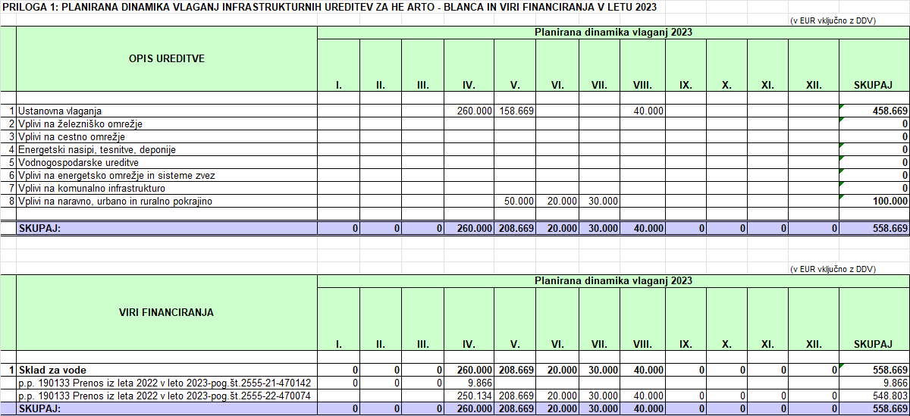

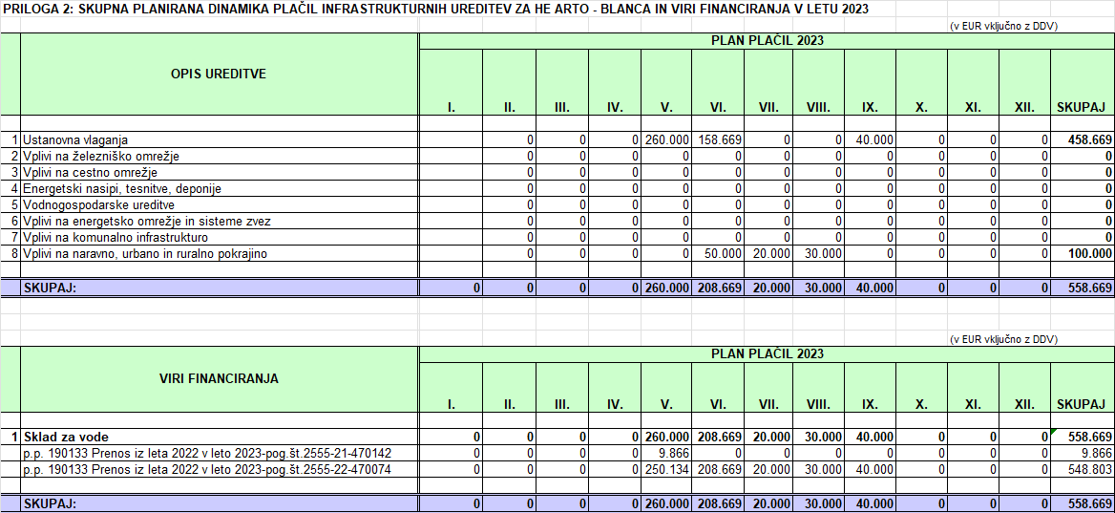
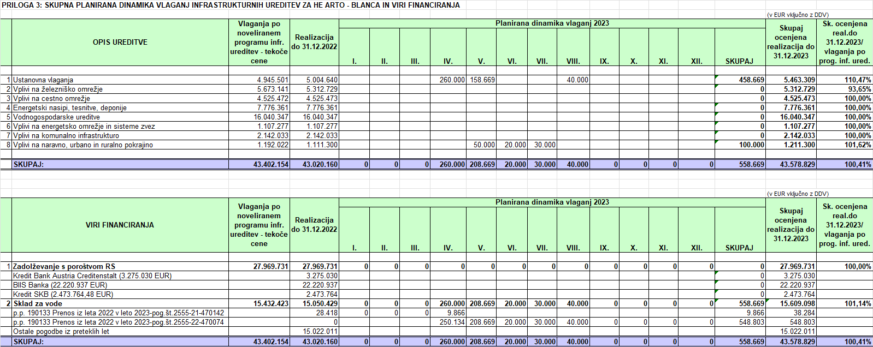

S sklepom št. 3500-2/2006/17 z dne 28. 9. 2006 je Vlada Republike Slovenije naložila javnemu podjetju INFRA d.o.o., da skupna vrednost vlaganj (z vključenim DDV) v vodno, državno in lokalno infrastrukturo zaradi izgradnje HE Arto - Blanca, ki se financirajo iz državnega proračuna in z zadolževanjem s poroštvom države, ne bo presegla 48,00 mio EUR. Iz tabele je razvidno, da bo znašala vrednost vlaganj v HE Arto - Blanca na dan 31. 12. 2023 43.578.829 EUR, kar znaša v primerjavi s sprejetim sklepom Vlade RS 90,79 %.

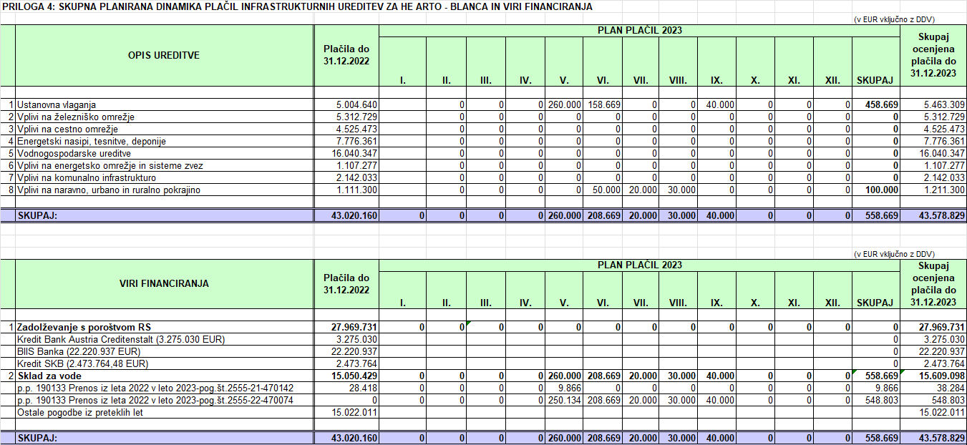

HE KRŠKO

Gradnja infrastrukture pri HE Krško je bila zaključena v letu 2019. Zgrajene so bile vse ureditve po Programu izvedbe infrastrukturnih ureditev za HE Krško. V letu 2023 so v manjšem obsegu načrtovane dopolnitve sonaravnih ureditev, za katere je potrebno skladno s PVO (projekt vplivov na okolje) izvajati preglede in po potrebi dopolnitve. Predvsem se to nanaša na habitat NH3 dolvodno HE Krško. Obenem se načrtujejo tudi sredstva za parcelacijo zemljišč in izvedbo združevanja zemljišč. Primopredaja akumulacijskega bazena je bila izvršena v letu 2022, skladno z ZPKEPS-1, je akumulacijski bazen prevzel koncesionar HESS d.o.o.. V sklopu primopredaje so bile ugotovljene pomanjkljivosti in poškodbe na akumulacijskem bazenu.

Financiranje infrastrukturnih ureditev (brez zemljišč)

Glede na predviden obseg del ocenjujemo, da bo znašala višina vlaganj v vodno, državno in lokalno infrastrukturo za HE Krško v letu 2023 71.904 EUR vključno z DDV.

Medtem, ko bodo znašala, ob upoštevanju plačilnega roka, potrebna sredstva za financiranje vodne, državne in lokalne infrastrukture v letu 2023 71.904 EUR.

Sredstva za financiranje vodne, državne in lokalne infrastrukture za HE Krško bodo v letu 2023 zagotovljena iz proračunske postavke p.p. 190133 Sklad za vode, od česar znašajo prenesena sredstva Sklada za vode iz leta 2022 v leto 2023 po pogodbi št. 2555-22-470076 v višini 71.904 EUR.

Priloge:
- Planirana dinamika vlaganj infrastrukturnih ureditev za HE Krško in viri financiranja v letu 2023 (priloga 1)
- Planirana dinamika plačil infrastrukturnih ureditev za HE Krško in viri financiranja v letu 2023 (priloga 2)
- Skupna planirana dinamika vlaganj infrastrukturnih ureditev za HE Krško in viri financiranja (priloga 3)
- Skupna planirana dinamika plačil infrastrukturnih ureditev za HE Krško in viri financiranja (priloga 4)

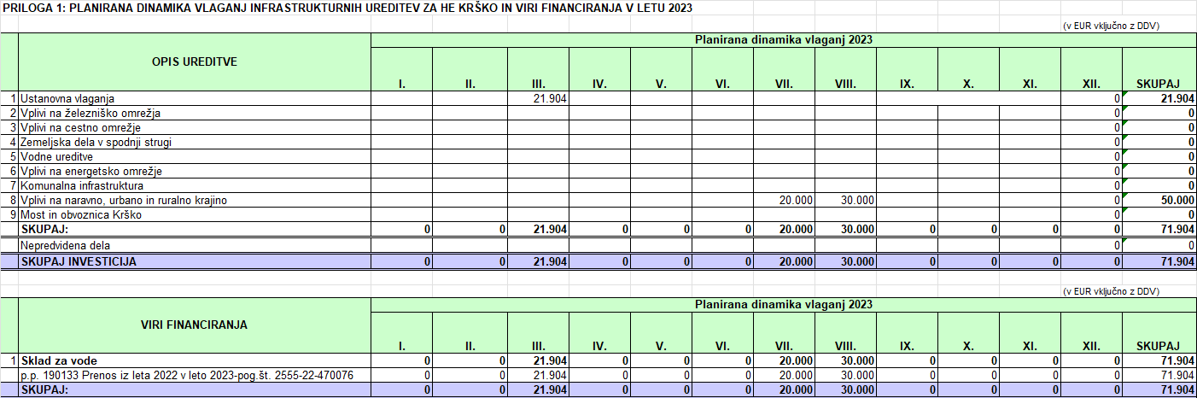

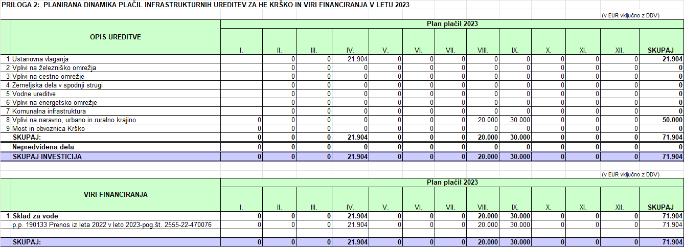

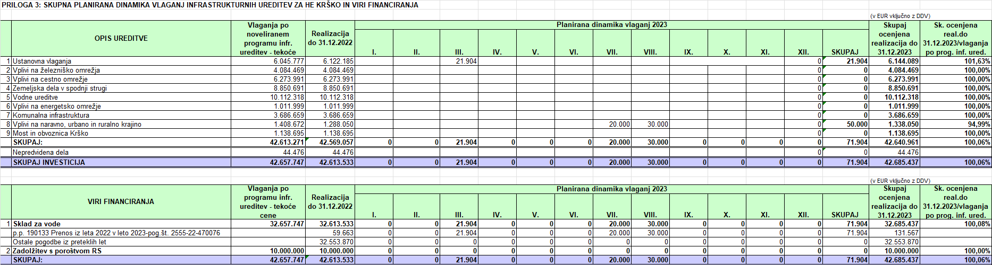

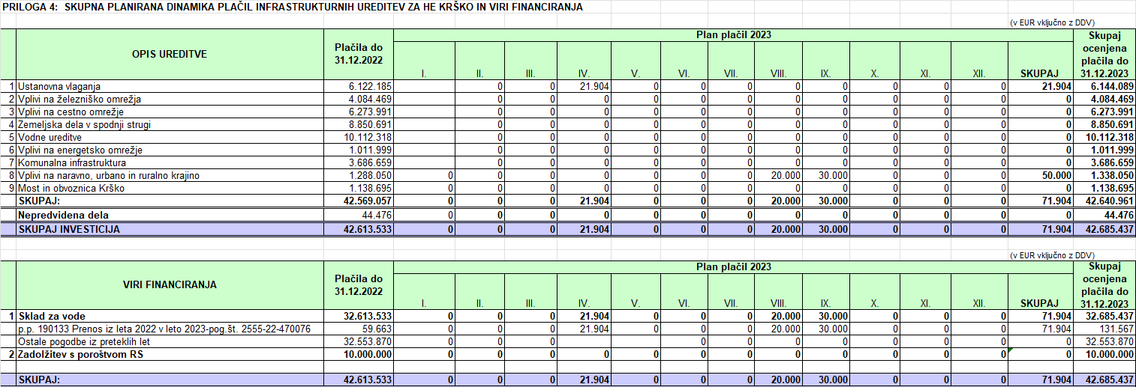

HE BREŽICE

Na območju DPN za HE Brežice je dokončana gradnja ureditev na območju akumulacijskega bazena. Akumulacijski bazen obratuje v skladu s pridobljeno odločbo uporabnega dovoljenja za akumulacijski bazen HE Brežice.
Na območju DPN za HE Brežice se v letu 2023 načrtuje dokončanje pričete gradnje protipoplavnih ureditev na območju potoka Močnik v Zgornji Pohanci, nadaljevanje del za zaščito mostnih upornikov mostu preko reke Save na cesti R3 Brežice – Bregana, dokončanje ureditev habitatov NH1 in NH2.

V sklopu izgradnje ureditev na območju DPN za HE Brežice se v letu 2023 načrtuje:
- Dokončanje izvedbe omilitvenih in nadomestnih ukrepov na območju naravo varstva. Skladno z navodili za obratovanje se spremlja stanje nadomestnih habitatov in v primeru ugotovljenih odstopanj izvedejo korektivni ukrepi izvedene sonaravne in naravovarstvene ureditve na celotnem območju DPN za HE Brežice.
- Izgradnja ureditev za zmanjšanje poplavne ogroženosti območij vodotokov II. reda na območju DPN HE Brežice na pritokih HE Brežice : Močnik na odseku Zgornje Pohance. Gradnja se bo izvajala v letu 2023.
- Izvedba aktivnosti sanacij negativnih vplivov gradnje, katere se izkazujejo tekom izvajanja monitoringa in zunanje kontrole na akumulacijskem bazenu in širše. Predvsem se to nanaša na poškodovano infrastrukturo tekom gradnje ureditev (v največji meri cestna infrastruktura) in morebitne sanacije negativnih vplivov talnih voda na okolje. Podlaga za tovrstne ukrepe izhaja iz monitoringov in drugih tehničnih opazovanj, katera bodo v manjši meri potekala tudi v letu 2023.

V nadalje je potrebno tudi izvesti naslednje aktivnosti:
- Dokončanje izgradnje v obsegu habitatov NH1 (naravni habitat 1) in NH2 (naravni habitat 2), kjer je potrebno urediti nadomestni habitat na zaledni strani VVR (visokovodni razbremenilnik). Izgradnja je vezana na območje, kjer je podeljena koncesija za izkoriščanje mineralnih snovi. Izvedba dokončanja gradnje je povezana s trajanjem koncesije za izkoriščanje mineralnih surovin na tem območju.

Primopredaja akumulacijskega bazena je bila izvršena v letu 2021. V letu 2023 se bodo izvajale aktivnosti primopredaje nadomestnega habitata NH3 na sklad kmetijskih zemljišč. Potrebno je izvesti še primopredajo v vzdrževanje habitatov.

Financiranje infrastrukturnih ureditev (brez zemljišč)

Glede na predviden obseg del ocenjujemo, da bo višina vlaganj v vodno infrastrukturo, vodno in energetsko infrastrukturo v nedeljivem razmerju ter državno in lokalno infrastrukturo za HE Brežice v letu 2023 znašala 1.816.261 EUR vključno z DDV.

Medtem, ko bodo znašala, ob upoštevanju plačilnega roka, potrebna sredstva za financiranje vodne, državne in lokalne infrastrukture v letu 2023 2.344.983 EUR in sicer za:

- Plačilo izvedenih del v letu 2022 v višini 341.098 EUR (prikazana realizacija v letu 2022) , ki bodo zapadla v plačilo v letu 2023.

- Plačilo realizacije v letu 2023 prikazane v tabeli v prilogi 1 v ocenjeni višini 1.816.261 EUR.

- Plačilo zadržanih sredstev v mesecu januarju 2023 iz preteklih let po sklenjenih pogodbah z izvajalci del za HE Brežice v skupni višini 187.624 EUR prikazanih v tabeli v prilogi 3 na dan 31.12.2022.

Sredstva za financiranje vodne infrastrukture, vodne in energetske infrastrukture v nedeljivem razmerju ter državne in lokalne infrastrukture za HE Brežice bodo v letu 2023 zagotovljena iz:

- proračunske postavke DRSV p.p. 190133 Sklad za vode v višini 2.344.983 EUR, od česar znašajo prenesena sredstva Sklada za vode iz leta 2022 v 2023 2.344.983 in sicer po pogodbi št. 2555-21-470143 v višini 1.767.484 EUR te po pogodbi št. 2555-22-470075 v višini 577.499 EUR.

Priloge:
- Planirana dinamika vlaganj infrastrukturnih ureditev za HE Brežice in viri financiranja v letu 2023 (priloga 1)
- Planirana dinamika plačil infrastrukturnih ureditev za HE Brežice in viri financiranja v letu 2023 (priloga 2)
- Skupna planirana dinamika vlaganj infrastrukturnih ureditev za HE Brežice in viri financiranja (priloga 3)
- Skupna planirana dinamika plačil infrastrukturnih ureditev za HE Brežice in viri financiranja (priloga 4)

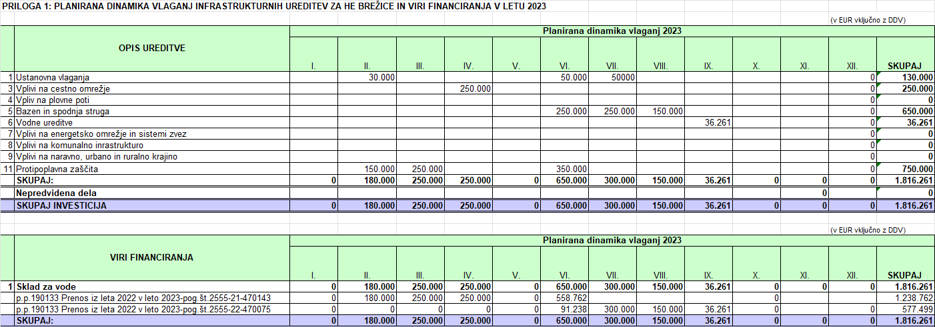
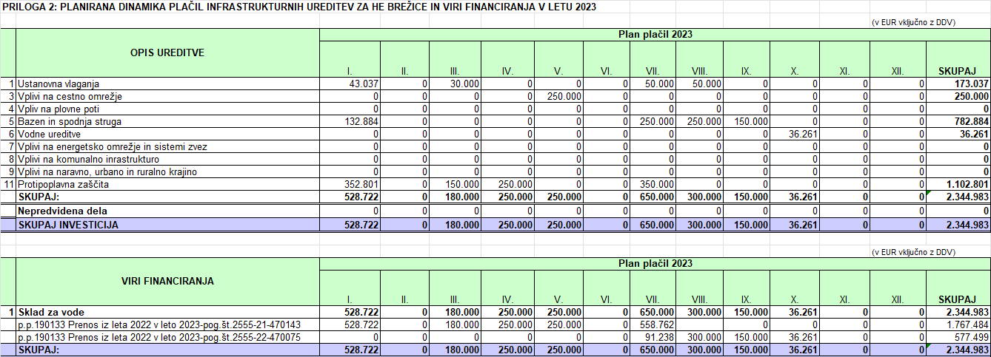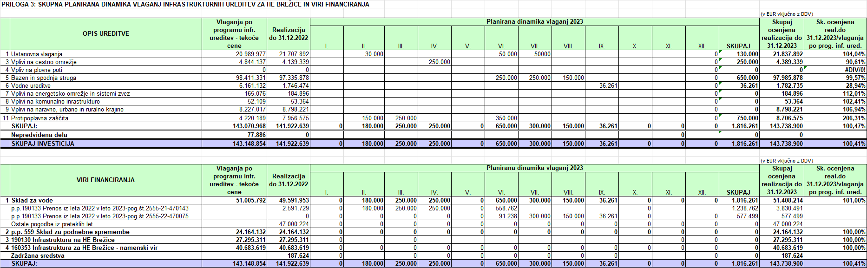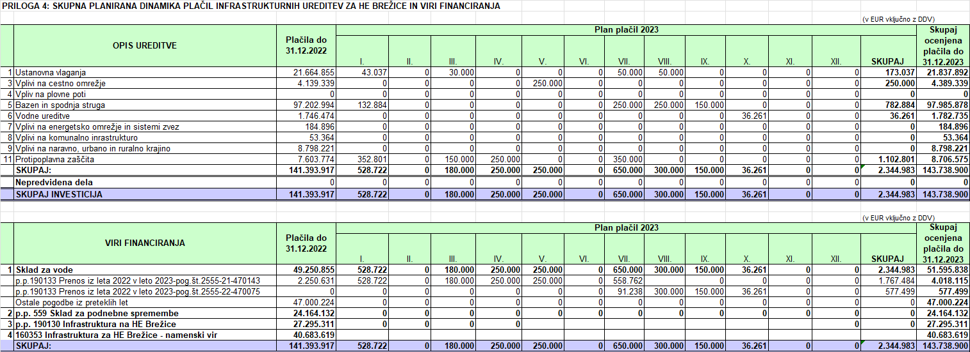

HE MOKRICE

V letu 2023 bodo aktivnosti za izgradnjo ureditev potekale v največjem možnem obsegu pod pogojem, da bo pridobljeno ustrezno gradbeno dovoljenje (delna gradbena dovoljenja) za izgradnjo infrastrukturnih ureditev na območju DPN za HE Mokrice. Dne 19.06.2020 je bila s strani investitorjev HESS d.o.o., INFRA d.o.o. in ELES d.o.o. vložena vloga za pridobitev gradbenega dovoljenja za izgradnjo infrastrukturnih ureditev na območju HE Mokrice. Izdaja delnega gradbenega dovoljenja se pričakuje v prvi polovici leta 2023.

V primeru pridobitve delnega gradbenega dovoljenja se v letu 2023 načrtujejo naslednje aktivnosti:
- Načrtovanje vseh ureditev na območju DPN za HE Mokrice s pridobitvijo nekaterih delnih gradbenih dovoljenj za ločene funkcionalne celote gradnje na območju DPN za HE Mokrice;
- Povečan obseg aktivnosti pridobivanja vseh potrebnih zemljišč za potrebe izgradnje ureditev na območju DPN za HE Mokrice
- Pričetek izgradnje vseh ureditev na območju akumulacijskega bazena HE Mokrice. Pri tem se prioritetno pričnejo graditi ureditve, katere omogočajo izgradnjo jezovne zgradbe HE Mokrice, kot so dostopna cesta do HE, izvedba gradbiščnega platoja s komunalnimi ureditvami, …
- Zaključiti javni razpis in pridobitev izvajalcev (v teku razpis B1 – pripravljalna dela in razpis B2 – akumulacijski bazen HE Mokrice, zunanja kontrola inženirja ) za vsa potrebna strokovna dela ob izgradnji predvidenih ureditev. Po končanem javnem razpisu se pričakuje uvedba v delo in pričetek dela ob pogoju pridobljenega ustreznega pravnomočnega gradbenega dovoljenja.
- Nadaljevanje in dokončanje projektne dokumentacije potrebne za pridobitev dovoljenj gradnje in ostale tehnične dokumentacije..
- Nadaljevanje aktivnosti terenskih raziskav in pregledov osnovnega nultega stanja na območju gradnje in širše ter izvedbo nultega monitoringa.
- Druge aktivnosti, katere je potrebno opraviti : arheološka preliminarna dela, posnetki stanja pred gradnjo in tokom izvajanja gradnje, analize nultega stanja talnih in zalednih voda pred gradnjo, pregled stanja narave in obstoječe infrastrukture na območju gradnje in morebitnih negativnih vplivov gradnje.

V primeru, da v letu 2023 še ne bo izdano gradbeno dovoljenje, se bodo v letu 2023 odvijale le naslednje aktivnosti:
- načrtovanje vseh ureditev na območju DPN za HE Mokrice (izvedba preliminarnih študij, dokončanje PZI);
- nadaljevanje izvajanja monitoring-a nultega stanja;
- nakupi zemljišč.

V letu 2023 bodo aktivnosti za izgradnjo ureditev potekale v največjem možnem obsegu pod pogojem, da bo izdano gradbeno dovoljenje (delna gradbena dovoljenja) za izgradnjo infrastrukturnih ureditev na območju DPN za HE Mokrice. V tem primeru, bodo potekale vse aktivnosti, da se lahko prične z izgradnjo vseh ureditev po prioritetnem vrstnem redu.
Do izdaje gradbenega dovoljenja za HE Mokrice bo tako potekalo le načrtovanje ureditev oziroma projektiranje.

Zaradi zamud pri izdaji gradbenega dovoljenja so nastala velika odstopanja od potrjenih časovnih in finančnih načrtov, zato obstaja tudi tveganje za nastanek gospodarske in druge škode, ker se gradnja ureditev v sklopu HE Mokric še ni začela.

Pri tem je potrebno poudariti, da potrjeni terminski načrti niso več realni in ni možno zagotoviti realizacije izgradnje ureditev, kot je bilo to predvideno s potrjenimi dokumenti (Program izvedbe infrastrukturnih ureditev za HE Mokrice, Investicijski program in drugi dokumenti). Iz navedenih razlogov potekajo tudi aktivnosti novelacije omenjenih dokumentov.

Financiranje infrastrukturnih ureditev (brez zemljišč)

Glede na predviden obseg del ocenjujemo, da bo višina vlaganj v vodno infrastrukturo, državno in lokalno infrastrukturo ter vodno in energetsko infrastrukturo v nedeljivem razmerju za HE Mokrice v letu 2023 znašala 4.736.772 EUR vključno z DDV.

Medtem, ko bodo znašala, ob upoštevanju plačilnega roka, potrebna sredstva za financiranje vodne, državne in lokalne infrastrukture ter vodne in energetske infrastrukture v nedeljivem razmerju v letu 2023 6.100.000 EUR in sicer za:

- Plačilo izvedenih del v letu 2022 v višini 83.616 EUR (prikazana realizacija v letu 2022) , ki bodo zapadla v plačilo v letu 2023.
- Plačilo odškodnine zaradi spremembe namembnosti kmetijskega zemljišča – HE Mokrice v višini 1.279.612 EUR, ko bo pravnomočna prevlada javne koristi energetike nad javno koristjo ohranjanja narave;
- Plačilo realizacije v letu 2023 prikazane v tabeli v prilogi 1 v ocenjeni višini 4.736.772 EUR.

Sredstva za financiranje vodne infrastrukture, državne in lokalne infrastrukture ter vodne in energetske infrastrukture v nedeljivem razmerju za HE Mokrice bodo v letu 2023 zagotovljena iz:

- proračunske postavke 559 Sklad za podnebne spremembe v višini 6.100.000 EUR, od česar znašajo prenesena sredstva Sklada za podnebne spremembe iz leta 2022 v 2023 po pogodbi 2550-22-311024 v višini 83.616 EUR.

Priloge:
- Planirana dinamika vlaganj infrastrukturnih ureditev za HE Mokrice in viri financiranja v letu 2023 (priloga 1)
- Planirana dinamika plačil infrastrukturnih ureditev za HE Mokrice in viri financiranja v letu 2023 (priloga 2)
- Skupna planirana dinamika vlaganj infrastrukturnih ureditev za HE Mokrice in viri financiranja (priloga 3)
- Skupna planirana dinamika plačil infrastrukturnih ureditev za HE Mokrice in viri financiranja (priloga 4)

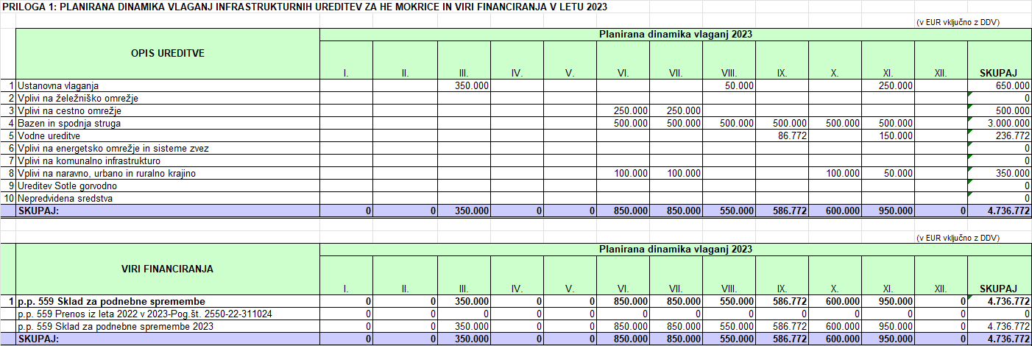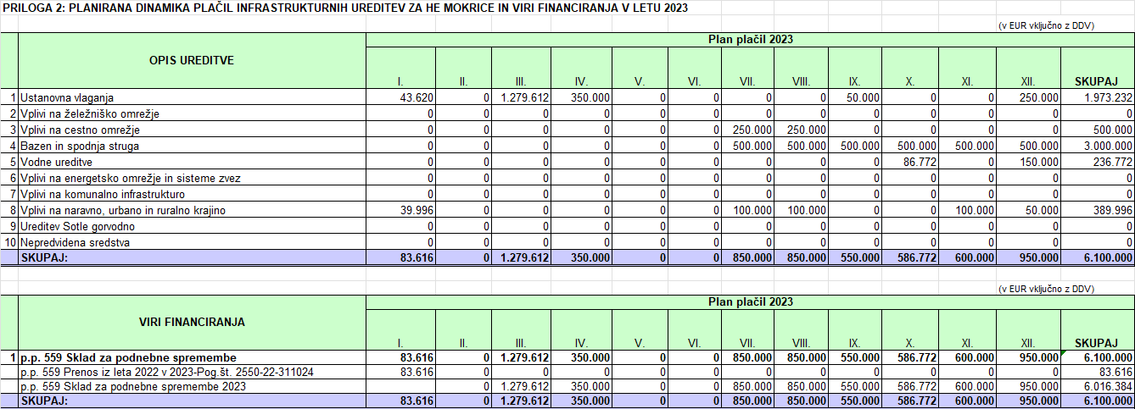
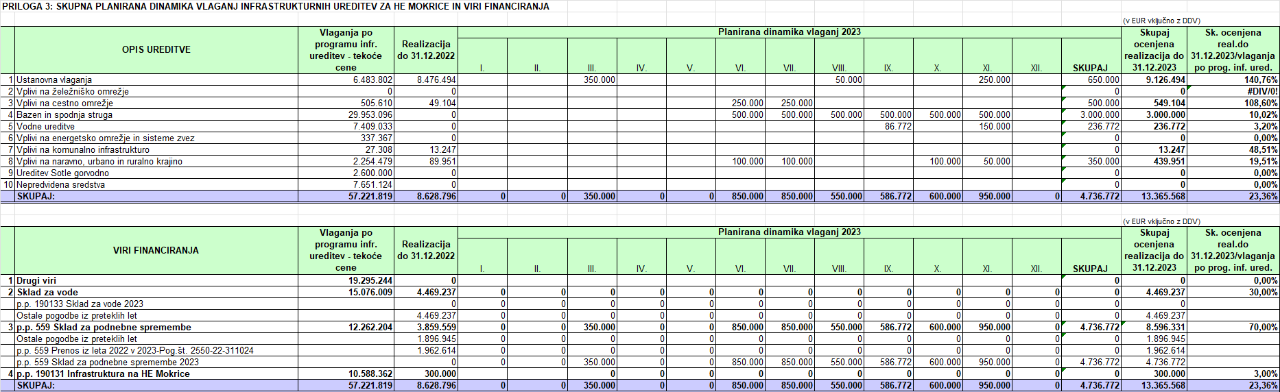
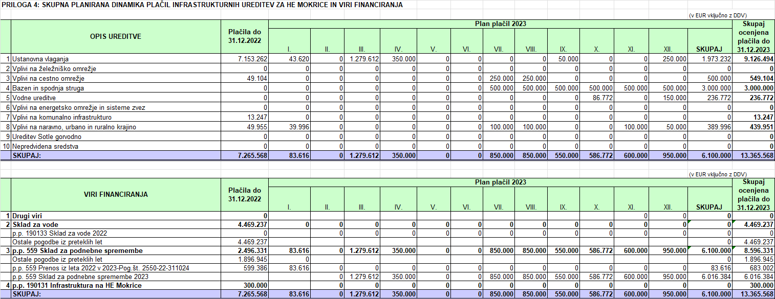

2.6. NAČRT VZDRŽEVANJA VODNIH IN PRIOBALNIH ZEMLJIŠČ NA VPLIVNEM OBMOČJU ENERGETSKEGA IZKORIŠČANJA VODNEGA POTENCIALA SPODNJE SAVE

Vzdrževanja vodnih in priobalnih zemljišč na vplivnem območju energetskega izkoriščanja vodnega potenciala Spodnje Save se bo v letu 2023 izvajalo v vplivnem območju koncesije ter na objektih, ki še niso bili predani v vzdrževanje koncesionarju HESS d.o.o.. To so vodotoki in zadrževalniki na pritokih II. reda reke Save v obsegu zgrajenih ureditev ter črpališčih zalednih voda (kateri niso predani lokalni skupnosti ali HESS d.o.o.) Na akumulacijskih bazenih HE Boštanj, HE Arto Blanca, HE Krško, HE Brežice bo potekalo vzdrževanje na objektih vodne in energetske infrastrukture v nedeljivem razmerju, skladno z ZPKEPS-1, s strani koncesionarja HESS d.o.o.. Izvajala se bo košnja na priobalnih zemljiščih ob akumulacijskih bazenov HE Boštanj, Arto- Blanca, Krško, Brežice in DPN Mokrice na visokovodnih nasipih in potoku Gabernica. Poleg rednega vzdrževanja so predvidena še investicijsko vzdrževalna dela glede na pripombe v zapisniku ob primopredaji vodne infrastrukture pri HE Boštanj (pripravljen je osnutek DIIP-a in poslan na DRSV), HE Krško (odstranitev naplavin izlivnega dela Brestaniškega potoka naplavin) ter zaščita kabla »Precejanje voda skozi nasip« na jezovni zgradbi HE Krško.

V teku so še primopredaje treh črpališč, do takrat se aktivnosti vzdrževanja izvajajo skladno z določili ZPKEPS-1 ter Aneksa št. 1 h »Koncesijski pogodbi za izkoriščanje energetskega potenciala na spodnji Savi«, katera obvezo vzdrževanja nalagata financerju grajenih ureditev. Tako grajeno vodno infrastrukturo vzdržujeta INFRA d.o.o. in koncesionar HESS d.o.o. skupaj, vsak v svojem deležu gradnje vodne infrastrukture. Po izvedeni primopredaji, se je obseg obveznosti vzdrževanja spremenil, skladno z določili ZPKEPS-1, kar pomeni, da vse pritoke vzdržuje INFRA d.o.o., celotne akumulacijske bazene pa koncesionar HESS d.o.o.. Skladno z ZPKEPS-1 zavarovanje vseh akumulacijskih bazenov izvaja koncendent, do izgradnje celotne verige HE na Spodnji Savi. Vzdrževanje delov- odsekov bazena, ki niso bili predani s primopredajnimi zapisniki, do primopredaje vzdržuje koncendent- INFRA d.o.o..
Košnjo na pritokih, čiščenje zadrževalnikov izvaja podjetje INFRA d.o.o.., prav tako površine v lasti RS, ki niso v območju vzdrževanja HESS, in še niso bila predana oz. niso urejena upravljalstva.
Na območju DPN Mokrice Javno podjetje INFRA d.o.o. izvaja košnje zgrajenih visokovodnih nasipov na levem in desnem bregu Save in pritoka Gabernice.

2.6.1 Vzdrževanje akumulacijskega bazena HE Boštanj

Na območju akumulacijskega bazena HE Boštanj se je v letu 2019 izvedla predaja izgrajenih ureditev v vzdrževanje koncesionarju HESS d.o.o. in v upravljanje DRSV. Skladno z zakonskimi podlagami je INFRA d.o.o. dolžna vzdrževati in financirati: Zavarovanje vseh izgrajenih ureditev pri prvovrstni zavarovalnici, vzdrževanje ureditev poplavne varnosti na vodotokih II. reda in zadrževalnikih, vzdrževanje črpališča Kompolje v obsegu 50% financiranja vseh aktivnosti. Košnja pritokov in ne predanih delov- odsekov akumulacijskega bazena HE Boštanj.

V vzdrževanje niso bili predani določeni poškodovani odseki akumulacijskega bazena HE Boštanj in Izlivni del Kobiljskega potoka (naplavine v bazenu, propust pod državno cesto G1-5 Radeče- Sevnica). Na Kobiljskem pritoku je potrebno zgraditi zadrževalnik nanosov, ki bo preprečeval vnašanje naplavin v akumulacijski bazen HE Boštanj. Prevzem otoka za ptice ni bil izveden, ker so ga visoke vode odnesle in ga sedaj ni. Predlagana je lokacija za nov otok s strani ZVNRS. Tako se v letu 2023 načrtuje le zmanjšan obseg vzdrževanja, upravljanje in vzdrževanje črpališča Kompolje (delitev INFRA: HESS; 50:50), košnja izven območja vzdrževanja HESS ter čiščenje zadrževalnikov na pritokih.

V sklopu vzdrževanja akumulacijskega bazena HE Boštanj se v letu 2023 načrtuje obseg izvedbe del, skladno s potrjenimi finančnimi sredstvi :

Ocena stroškov za vzdrževanje infrastrukturnega dela HE Boštanj | Načrt 2023
Čiščenje prodnih zadrževalnikov | 820
Servis črpališč zalednih voda | 0
Električna energija za črpališča | 1.176
Zavarovanje objektov vodne infrastrukture* | 26.664
Obratovanje in vzdrževanje črpališč | 1.890
Košnja površin na priobalnih in drugih površinah izven območja vzdrževanja HESS | 2.458
Skupaj: | 33.008
DDV | 1.396
SKUPAJ Z DDV | 34.404
oproščen promet po 1. točki 44. člena ZDDV-1

PRILOGA: PLANIRANA DINAMIKA VZDRŽEVANJA VODNE INFRASTRUKTURE ZA HE BOŠTANJ IN VIRI FINANANCIRANJA

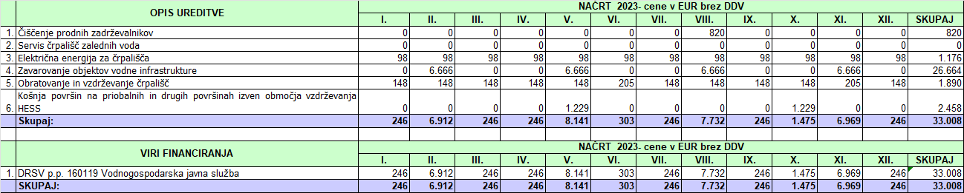

2.6.2 Vzdrževanje akumulacijskega bazena HE Arto - Blanca

Na območju akumulacijskega bazena HE Arto Blanca se je v letu 2021 izvedla predaja izgrajenih ureditev v vzdrževanje koncesionarju HESS d.o.o. in v upravljanje DRSV. Skladno z zakonskimi podlagami je INFRA d.o.o. dolžna vzdrževati in financirati: Zavarovanje vseh izgrajenih ureditev pri prvovrstni zavarovalnici, vzdrževanje ureditev za zmanjšanje poplavne ogroženosti na vodotokih II. Reda in zadrževalnikih, vzdrževanje črpališča Mirna v OC Boštanj.
S področja vzdrževanja vodne infrastrukture se v letu 2023 načrtuje vzdrževanje na pritokih in zadrževalnikih na območju HE Arto- Blanca, črpališču- Mirna (upravljanje in vzdrževanje črpališča) in košnja površin izven območja vzdrževanja HESS v okviru zagotovljenih finančnih sredstev za leto 2023.

 | Ocena stroškov za vzdrževanje infrastrukturnega dela HE Arto - Blanca | Načrt 2023
1. | Čiščenje prodnih zadrževalnikov | 820
2. | Servis črpališč zalednih voda | 0
3. | Električna energija za črpališča | 1.867
4. | Zavarovanje objektov vodne infrastrukture* | 20.664
5. | Obratovanje in vzdrževanje črpališč | 3.116
6. | Košnja površin na priobalnih in drugih površinah izven območja vzdrževanja HESS | 12.705
 | Skupaj: | 39.172
 | DDV | 4.072
 | SKUPAJ Z DDV | 43.244
* | oproščen promet po 1. točki 44. člena ZDDV-1

PRILOGA: PLANIRANA DINAMIKA VZDRŽEVANJA VODNE INFRASTRUKTURE ZA HE ARTO - BLANCA IN VIRI FINANANCIRANJA

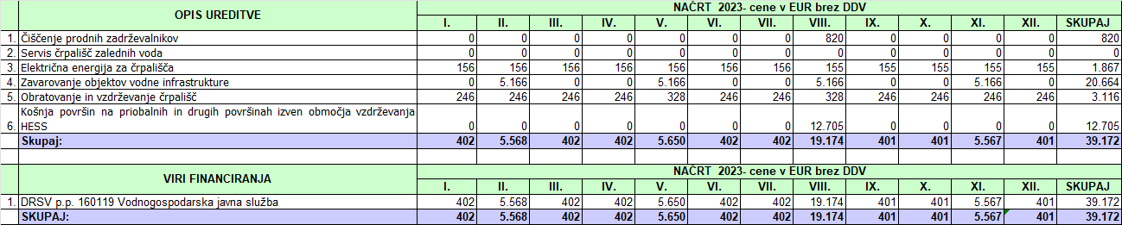

2.6.3 Vzdrževanje akumulacijskega bazena HE Krško

Na območju akumulacijskega bazena HE Krško se je v letu 2022 izvedla predaja izgrajenih ureditev v vzdrževanje koncesionarju HESS d.o.o. in v upravljanje DRSV. Skladno z zakonskimi podlagami je INFRA d.o.o. dolžna vzdrževati in financirati: Zavarovanje vseh izgrajenih ureditev pri prvovrstni zavarovalnici, vzdrževanje ureditev za zmanjšanje poplavne ogroženosti na vodotokih II. reda in zadrževalnikih, vzdrževanje črpališča Brestanica- spodnji grad v Brestanici, košnja pritokov in zemljišč ob akumulacijskem bazenu HE Krško.
Pri primopredaji ni prišlo do predaje izlivnega dela (pod zajezno gladino akumulacijskega bazena) Brestaniškega potoka in levega brega akumulacijskega bazena pod jezovno zgradbo HE Krško. Po ugotovitvah in zapisniku o pregledu akumulacijskega bazena HE Krško je potrebno izvesti odvzem naplavin iz struge Brestaniškega potoka na tem delu.
Zaščita kabla »Precejanje voda skozi nasip« na jezovni zgradbi HE Krško, skladno s primopredajnim zapisnikom.

V sklopu vzdrževanja akumulacijskega bazena HE Krško se v letu 2023 načrtuje obseg izvedbe del, skladno s potrjenimi finančnimi sredstvi :

 | Ocena stroškov za vzdrževanje infrastrukturnega dela HE Krško | Načrt 2023
1. | Čiščenje prodnih zadrževalnikov | 820
2. | Servis črpališč zalednih voda | 0
3. | Električna energija za črpališča | 1.967
4. | Zavarovanje objektov vodne infrastrukture* | 16.121
5. | Obratovanje in vzdrževanje črpališč | 1.967
6. | Košnja površin na priobalnih in drugih površinah izven območja vzdrževanja HESS | 10.656
7. | Sanacije sistema meritev precejanja voda LB9 | 820
 | Skupaj: | 32.351
 | DDV | 3.571
 | SKUPAJ Z DDV | 35.921
* | oproščen promet po 1. točki 44. člena ZDDV-1

PRILOGA: PLANIRANA DINAMIKA VZDRŽEVANJA VODNE INFRASTRUKTURE ZA HE KRŠKO IN VIRI FINANANCIRANJA

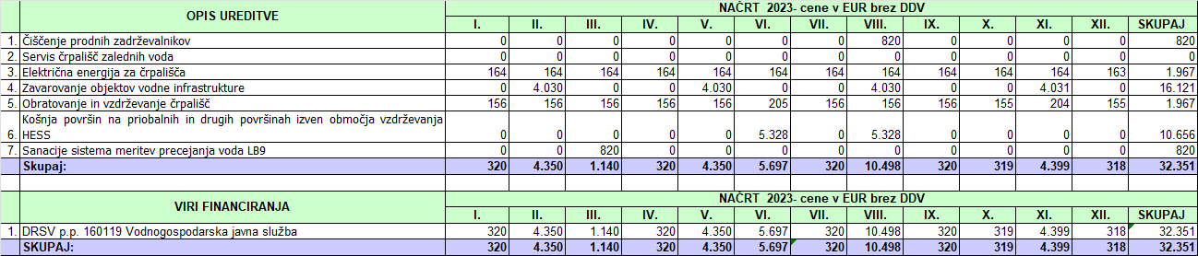

2.6.4 Vzdrževanje akumulacijskega bazena HE Brežice

Na območju akumulacijskega bazena HE Brežice se je v letu 2020 izvedla predaja izgrajenih ureditev v vzdrževanje koncesionarju HESS d.o.o. in v upravljanje DRSV. Skladno z zakonskimi podlagami je INFRA d.o.o. dolžna vzdrževati in financirati: Zavarovanje vseh izgrajenih ureditev pri prvovrstni zavarovalnici in vzdrževanje ureditev poplavne varnosti na vodotokih II. reda, košnja visokovodnih nasipov na območju HE Brežice.

V sklopu vzdrževanja akumulacijskega bazena HE Brežice se v letu 2023 načrtuje obseg izvedbe del, skladno s potrjenimi finančnimi sredstvi :

 | Ocena stroškov za vzdrževanje infrastrukturnega dela HE Brežice | Načrt 2023
1. | Čiščenje prodnih zadrževalnikov | 0
2. | Zavarovanje objektov vodne infrastrukture* | 161.876
3. | Košnja površin na priobalnih in drugih površinah izven območja vzdrževanja HESS | 6.230
 | Skupaj: | 168.106
 | DDV | 1.371
 | SKUPAJ Z DDV | 169.476
* | oproščen promet po 1. točki 44. člena ZDDV-1

PRILOGA: PLANIRANA DINAMIKA VZDRŽEVANJA VODNE INFRASTRUKTURE ZA HE BREŽICE IN VIRI FINANANCIRANJA

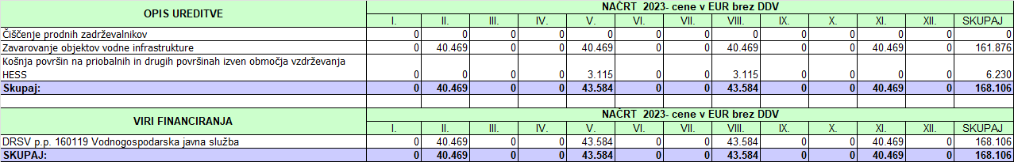

2.6.5 Vzdrževanje na območju DPN (državni prostorski načrt) za HE Mokrice

Na območju DPN za HE Mokrice se bodo v letu 2023 izvajala vzdrževalna dela le v obsegu košnje izgrajenih protipoplavnih nasipov na levem in desnem bregu reke Save in pritoka Gabernica ter odstranjevanja tujerodnih vrst.

 | Ocena stroškov za vzdrževanje infrastrukturnega dela na območju DPN HE Mokrice | Načrt 2023
1. | Košnja trave, odstranjevanje neavtohtonih vrst, itd … | 19.010
2. | Nepredvidena redna vzdrževalna dela | 0
 | Skupaj: | 19.010
 | DDV | 4.182
 | SKUPAJ Z DDV | 23.192

PRILOGA: PLANIRANA DINAMIKA VZDRŽEVANJA VODNE INFRASTRUKTURE ZA HE MOKRICE IN VIRI FINANANCIRANJA

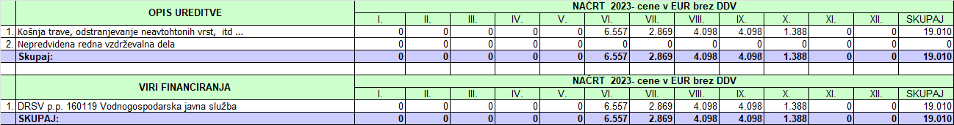

2.7 NAČRT IZVAJANJA TRŽNIH DEJAVNOSTI

V letu 2023 načrtujemo izvajanja tržnih dejavnosti v manjšem obsegu.

2.7.1 Koordinacija pri pridobivanju gradbenega dovoljenja za protipoplavne ukrepe v povodju Sotle

Sklenjena je pogodba na osnovi izdane ponudbe, kjer JP INFRA d.o.o. izvaja delo inženirja v obsegu del: »Koordinacija pri pridobivanju DGD za protipoplavne ukrepe v povodju Sotle«.
Pogodbeni naročnik je občina Brežice. Pogodba je sklenjena dne 12.5.2022. Trajanje pogodbenih del se ocenjuje v terminu 1,5 leta. Pogodbena vrednost del je 18.300 EUR z DDV. V letu 2022 je bil izdan delni račun (situacija) po sklenjeni pogodbi v višini 7.500 EUR brez DDV oz. 9.150 EUR z DDV.

V letu 2023 se načrtuje: nadaljevanje aktivnosti pri koordinaciji projekta.

Stroški poslovanja INFRE znašajo 9.150 EUR z DDV in so prikazani v tč. 3 Finančni načrt.

2.8 NAČRT UPRAVLJANJA ODLAGALIŠČA ODPADKOV RAKOVNIK

- Osnove za pripravo programa izvajanja del za leto 2023 :
Na osnovi :
- Sklenjene »Krovne pogodbe o upravljanju odlagališča Rakovnik« med strankama MOP in INFRA d.o.o., št. pogodbe 2550-19-340017 z dne 12.8.2019;
- Potrjenih dokumentov :
  - Delne odločbe ARSO št. 35467-4/2011-10 z dne 17.7.2012
  - Dopolnilne odločbe ARSO št. 35467-4/2011-41 z dne 22.8.2013
  - Odločbe ARSO št. z dne 35472-55/2019-3 z dne 30. 8. 2019
- Zapisnika inšpekcijskega ogleda št. 06182-2685/2019 z dne 23.10.2019
- Zapisnika inšpekcijskega ogleda št. 06182-2685/2019 z dne 30.6.2020
- Zapisnika inšpekcijskega ogleda št. 06182-2685/2019 z dne 27.01.2022

je pripravljen letni program upravljanja in vzdrževanja za leto 2023, ki vsebuje določitev vrste in obsega nalog upravljanja in ukrepov za zagotovitev zakonitega stanja odlagališča in opredelitev v ta namen potrebnih sredstev ter predvideno dinamiko porabe teh sredstev na letni ravni in po mesecih.

- Program izvajanja del za leto 2023 :
Upravljavec zaprtega odlagališča Rakovnik, podjetje INFRA d.o.o., mora v letu 2023 zagotavljati:
Skladno s podpisano »Krovno pogodbo o upravljanju odlagališča Rakovnik« iz leta 2019, je upravljalec INFRA d.o.o. dolžan upravljati z zaprtim odlagališčem Rakovnik.
Iz terenskih ogledov, zapisnika inšpektorja z dne 23. 10. 2019, dne 30. 6. 2020 in dne 27. 1. 2022 št. 06182-2685/2019-7 in pridobljene strokovne dokumentacije s strani lastnika odlagališča RS-MOP lahko tudi sklepamo, da bo potrebno zagotoviti sredstva za izvedbo rednih vzdrževalnih del in izvedbo dodatnih ukrepov na odlagališču, kateri bodo vzpostavili novo obratovalno stanje z minimalnimi vplivi na okolje in omogočili boljše obratovanje samega odlagališča (sanacijska dela).
Tako se v 2023 s strani INFRA d.o.o. načrtujejo obsegi del za izvajanje rednih vzdrževalnih del, katere bo upravljala INFRA d.o.o., kot jih nalaga pripadajoč OVD (okolje varstveno dovoljenje). V obseg rednih vzdrževalnih del spadajo izvajanje aktivnosti upravljanja zaprtega odlagališča, izvedba del naročnika izvajanja rednega monitoringa, skladno z OVD in izvajanje rednih vzdrževalnih del košnje.

Izvajanje rednih vzdrževalnih del

Skladno z obvezami bo INFRA d.o.o. izvedla dela rednega vzdrževanja, kjer bodo sredstva zagotovljena na NRP št. 2550-19-0047 »Upravljanje zaprtega odlagališča Rakovnik«.

Aktivnosti vzdrževanja s strani zunanjih izvajalcev :
- Izvajanje rednega obratovalnega monitoringa – odvzem, analiza in poročila o izcedni vodi iz telesa odlagališča. Dela se izvedejo 2x letno.
- Izvajanje rednega obratovalnega monitoringa - analiza vod potoka Rakovnik, kjer se vzorci prevzamejo gorvodno in dolvodno odlagališča Rakovnik. Dela se izvedejo 2x letno.
- Izvajanje rednega obratovalnega monitoringa - analiza podzemnih vod, kjer se vzorci prevzamejo iz obstoječih vrtin na območju odlagališča Rakovnik. Vrtine je pred odvzemom vzorcev potrebno ponovno usposobiti. Dela se izvedejo 2x letno.
- Izvedba košnje, odstranitev tujerodnih vrst, posek drevja. Dela se izvedejo 2x letno.
- Odvod izcednih voda iz zbirnega bazena ter prevzem in čiščenje vod v ČN. Dela bodo opravljena tako, da bo odvoz in čiščenje izveden skladno z veljavnimi monitoringi. Dela se izvajajo skladno s potrebami na terenu.
- Čiščenje izcednega sistema cevi in kanalet in pripadajočega zbirnega izcednega sistema za potok Rakovnik ter pregled stanja izcednega sistema iz odlagališča ter meteorno odvodnega sistema odlagališča. Dela se izvajajo skladno s potrebami na terenu.
- Čiščenje potoka Rakovnik pred vtokom v zaprti kanal pod deponijo dela se izvajajo skladno s potrebami na terenu.
- Sanitarna sečnja rastja na površini odlagališča z odvozom izsekane lesne mase na ustrezno deponijo. Dela se izvajajo skladno s potrebami na terenu.
- Izdelava geodetskega posnetka odlagališča s primerjavo posedkov in sprememb geodezije odlagališča. Dela se izvedejo 1x letno.

Aktivnosti vzdrževanja s strani INFRA d.o.o. :
- Izvedba javnih naročil za pridobitev pogodbenih izvajalcev del.
- Usklajevanje aktivnosti za potrebe obratovanja zaprtega odlagališča.
- Spremljanje obratovalnih razmer odlagališča.
- Izvajanje aktivnosti strokovnega nadzora izvajanja del, pregleda izvedenih del, izvedbe obračuna, pregleda izvedene kvalitete del ter zagotavljanje aktivnosti in usposobljenost inženirja pri pogodbenih odnosih izvedbe del.
- Izdelava poročil o stanju odlagališča (redno, letno, izredno).
- Priprava, uskladitev in potrditve dokumentov za obratovanje in vzdrževanje odlagališča Rakovnik.
- Sodelovanje z MOP pri izvedbi sanacije zaprtega odlagališča.

2.8.1 Financiranje upravljanja odlagališča odpadkov Rakovnik

Glede na predviden obseg del ocenjujemo, da bo znašala višina vlaganj v upravljanje odlagališča odpadkov Rakovnik v letu 2023 445.240 EUR vključno z DDV brez stroškov poslovanja INFRE in sicer za:
Vzdrževanje zaprtega odlagališča v višini 445.240 EUR.

Medtem, ko bodo znašala, ob upoštevanju plačilnega roka, potrebna sredstva za financiranje v letu 2023 445.240 EUR in bodo zagotovljena iz proračunske postavke p.p. 153246 Saniranje neurejenih odlagališč.

Stroški poslovanja INFRE za 1.334 ur znašajo 41.500 EUR z DDV in so prikazani v tč. 3 Finančni načrt.

Priloge:
- Planirana dinamika vlaganj v upravljanje odlagališča odpadkov Rakovnik (zunanji izvajalci) in viri financiranja v letu 2023 (priloga 1)

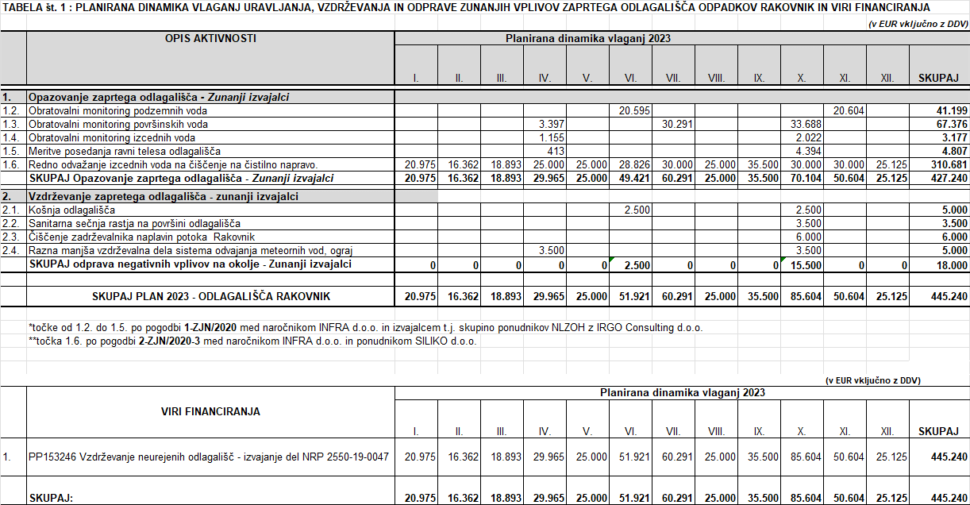

2.9 NAČRT IZVAJANJA DEL INŽENIRJA V SKLOPU IZDELAVE STROKOVNIH PODLAG IN DRUGE POTREBNE DOKUMENTACIJE ZA DPN ZA UMEŠČANJE HE NA SREDNJI SAVI

Sklenjena je pogodba na osnovi izdane ponudbe, kjer JP INFRA d.o.o. izvaja delo inženirja v obsegu del: »O IZVAJANJU DEL INŽENIRJA ZA POTREBE NAROČNIKA V SKLOPU IZDELAVE STROKOVNIH PODLAG IN DRUGE POTREBNE DOKUMENTACIJE ZA DRŽAVNI PROSTORSKI NAČRT ZA UMEŠČANJE HE NA SREDNJI SAVI«.
Pogodbeni naročnik je MOP-RS. Pogodba je bila podpisana 20.5.2022. Trajanje pogodbenih del se ocenjuje v terminu 20 mesecev. Pogodbena vrednost del je 107.360 EUR z DDV. V letu 2022 je bila pogodba realizirana v višini 38.186 EUR z DDV. V letu 2023 se načrtuje za 1.134 ur realizacija v višini 69.174 EUR z DDV.

V letu 2023 se načrtuje :

- pridobivanje vhodnih podatkov za izvedbo ureditev na srednji Savi, katerih investitor je koncedent MOP-RS.
- Pridobivanje podatkov s strani lokalne skupnosti glede potreb in zahtev izgradnje ureditev na območju načrtovanih HE na srednji Savi.
- Pregled do sedaj izdelane dokumentacije za izgradnjo ureditev na območju HE na srednji Savi.
- Terenski ogled načrtovanih ureditev.
- Pregled zakonskih osnov in podlag za načrtovanje ureditev HE na srednji Savi.
- Udeležba na sestankih s HSE Invest do pristojnih mnenjedajalcev, za uskladitev poteka načrtovanja tehnične in druge dokumentacije.

Stroški poslovanja INFRE znašajo 69.174 EUR z DDV in so prikazani v tč. 3 Finančni načrt.

FINANČNI NAČRT

NALOŽBE

OPREMA IN DRUGA NEOPREDMETENA DOLGOROČNA SREDSTVA

V EUR
Zap. št. | OPREMA | NAČRT - 2023
1. | Mobilni telefoni – 5 kom | 1.000 EUR
2. | LCD monitor – 3 kom | 750 EUR
3. | Računalnik – 3 kom | 1.350 EUR
4. | Prenosni računalnik – 1 kom | 1.000 EUR
5. | Tiskalniki – 3 kom | 360 EUR
6. | Digitalni merilnik – 2  kom | 2.000 EUR
 | SKUPAJ OPREMA | 6.460 EUR
 | DDV 22% | 1.421 EUR
 | SKUPAJ OPREMA z DDV | 7.881 EUR
Zap. št. | NEOPREDMETENA DOLGOROČNA SREDSTVA | NAČRT – 2023
1. | MS Windows 10 PROx64 SLO – 4 kom | 600 EUR
2. | MS Office H & Business SLO – 4 kom | 1000 EUR
 | SKUPAJ NEOPREDMETENA DOLGOROČNA SREDSTVA | 1.600 EUR
 | DDV 22% | 352 EUR
 | SKUPAJ NEOPREDMETENA DOLGOROČNA SREDSTVA z DDV | 1.952 EUR
 | SKUPAJ OPREMA IN NEOPREDMETENA DOLGOROČNA SREDSTVA | 8.060 EUR
 | DDV 22% | 1.773 EUR
 | SKUPAJ OPREMA IN NEOPREDMETENA DOLGOROČNA SREDSTVA z DDV | 9.833 EUR
 | VIRI FINANCIRANJA
 | DRSV p.p. 160119 Vodnogospodarska javna služba | 9.833 EUR

Za znesek namensko prejetih sredstev iz Direkcija RS za vode p.p. 160119 Vodnogospodarska javna služba (NRP2555-22-0001 Oprema in druga neopredmetena dolg. sred. -INFRA) se bodo povečale dolgoročne pasivne časovne razmejitve.

PRIHODKI IN STROŠKI/ODHODKI JAVNEGA PODJETJA
v EUR brez DDV
A. PRIHODKI JAVNEGA PODJETJA | NAČRT 2023
 | GJS | »In-house« Rakovnik | »In-house« Srednja Sava | TRG | SKUPAJ
- iz naslova opravljanja storitev izvajanja gospodarske javne službe urejanja voda na vplivnem območju energetskega izkoriščenja spodnje Save | 1.380.340 | 0 | 0 | 0 | 1.380.340
- iz naslova drugih poslovnih prihodkov za pokritje obresti od najetih dolgoročnih posojil | 0 | 0 | 0 | 0 | 0
- iz naslova odprave in porabe dolgoročnih rezervacij, oblikovanih za pokritje stroškov amortizacije | 7.935 | 0 | 0 | 0 | 7.935
- iz naslova izvajanja drugih (tržnih) dejavnosti | 0 | 0 |  | 7.500 | 7.500
- iz naslova upravljanja odlagališča Rakovnik | 0 | 34.016 |  |  | 34.016
- iz naslova izvajanja del inženirja za naročnika MOP v sklopu izdelave strokovnih podlag in druge potrebne dokumentacije za DPN za umeščanje HE na srednji Savi |  |  | 56.700 |  | 56.700
SKUPAJ PRIHODKI | 1.388.275 | 34.016 | 56.700 | 7.500 | 1.486.491

B. ODHODKI/STROŠKI | NAČRT 2023
 | GJS | »In-house« Rakovnik | »In-house« Srednja Sava | TRG | SKUPAJ
STROŠKI MATERIALA | 18.303 | 663 | 1.114 | 435 | 20.516
- stroški energije | 6.850 | 663 | 568 | 435 | 8.516
- stroški nadomestnih delov in materiala za vzdrževanje | 2.000 | 0 | 0 | 0 | 2.000
- odpis drobnega inventarja in embalaže | 1.500 | 0 | 0 | 0 | 1.500
- stroški pisarniškega materiala in strokovne literature | 6.067 | 0 | 433 | 0 | 6.500
- drugi stroški materiala | 1.887 | 0 | 113 | 0 | 2.000
STROŠKI STORITEV | 432.315 | 0 | 8.701 | 0 | 441.016
- stroški storitev pri izdelavi proizvodov in opravljanju storitev - vzdrževanje vodne infrastrukture, prikazane v točki 2.6. | 291.646 | 0 | 0 | 0 | 291.646
- stroški storitev v zvezi z vzdrževanjem osnovnih sredstev | 3.000 | 0 | 0 | 0 | 3.000
- stroški najemnin poslovnih prostorov | 49.153 | 0 | 3.511 | 0 | 52.664
- stroški za povračila zaposlencem v zvezi z delom (potni stroški) | 1.000 | 0 |  | 0 | 1.000
- stroški plačilnega prometa in bančnih storitev  ter zavarovalne premije | 13.333 | 0 | 167 | 0 | 13.500
- stroški intelektualnih in osebnih storitev (pravne storitve, notarske storitve, revizijske storitve, storitve varstva in zdravja pri delu ter druge storitve) | 18.667 | 0 | 1.333 | 0 | 20.000
- stroški oglaševanja in reprezentance | 3.856 | 0 | 0 | 0 | 3.856
- stroški storitev fizičnih oseb skupaj z dajatvami (sejnine članom NS, avtorske pogodbe, podjemne pogodbe …) | 16.660 | 0 | 1.190 | 0 | 17.850
- stroški drugih storitev – upravne in sodne takse, fotokopiranje projektov, poštne storitve, telefonske storitve, in podobni stroški | 35.000 | 0 | 2.500 | 0 | 37.500
AMORTIZACIJA | 7.935 | 0 | 0 | 0 | 7.935
STROŠKI DELA | 928.721 | 33.353 | 46.885 | 7.065 | 1.016.025
- Bruto plače | 674.544 | 24.766 | 34.277 | 5.295 | 738.881
- Prispevki na bruto plače | 108.602 | 3.987 | 5.519 | 853 | 118.960
- Stroški dodatnega pokojninskega zavarovanja | 31.488 | 1.302 | 1.647 | 254 | 34.691
- Ostali stroški dela | 114.089 | 3.299 | 5.443 | 662 | 123.493
- prevoz na delo | 22.058 | 661 | 3.109 | 480 | 26.309
- prehrana delavcev | 28.477 | 1.333 | 1.179 | 182 | 31.171
- regres | 27.554 | 1.305 | 1.154 | 0 | 30.013
- odpravnine ob upokojitvi | 32.000 | 0 | 0 | 0 | 32.000
- jubilejne nagrade | 4.000 | 0 | 0 | 0 | 4.000
DRUGI STROŠKI | 1.000 | 0 | 0 | 0 | 1.000
FINANČNI ODHODKI | 0 | 0 |  |  | 0
SKUPAJ STROŠKI/ ODHODKI! | 1.388.275 | 34.016 | 56.700 | 7.500 | 1.486.491

V spodnji tabeli je prikazan Pregled stroškov javnega podjetja, razdeljen na del, ki izhaja iz opravljanja gospodarske javne službe, del, ki izhaja iz opravljanja »in-house« dejavnosti upravljanja odlagališča odpadkov Rakovnik in »in-house« dejavnosti izvajanja del inženirja v sklopu izdelave strokovnih podlag in druge potrebne dokumentacije za DPN za umeščanje HE na srednji Savi ter tržne dejavnost.

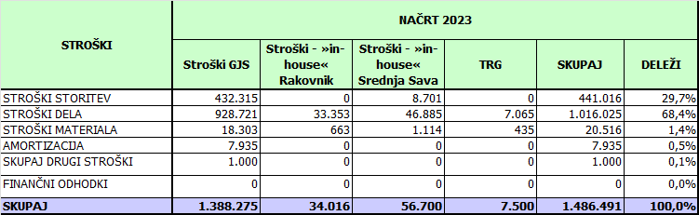

 | NAČRT 2023
C. POSLOVNI IZID | 0

V predračunskem izkazu poslovnega izida glede na načrtovane prihodke in stroške/odhodke izkazujemo čisti poslovni izid v višini 0 EUR. Iz opravljanje gospodarske javne službe načrtujemo čisti poslovni izid v višini 0. Iz opravljanja odlagališča odpadkov Rakovnik načrtujemo čisti poslovni izid v višini 0 EUR. Iz naslova izvajanja del inženirja za naročnika MOP v sklopu izdelave strokovnih podlag in druge potrebne dokumentacije za DPN za umeščanje HE na srednji Savi načrtujemo čisti poslovni izid v višini 0 EUR. Iz naslova izvajanja tržnih dejavnosti načrtujemo čisti poslovni izid v višini 0 EUR.

PRILOGE:
- PREDRAČUNSKA BILANCA STANJA
- PREDRAČUNSKI IZKAZ POSLOVNEGA IZIDA
- PREDRAČUNSKI IZKAZ DENARNIH TOKOV
- PREDRAČUNSKI IZKAZ GIBANJA KAPITALA

Predračunski računovodski izkazi so sestavljeni v skladu s SRS, na podlagi določil Zakona o gospodarskih družbah in z uporabo sodobnih računovodskih metod.

Poleg obveznih izkazov po ZGD-ju družba sestavlja še naslednja dodatna pregleda:

- RAZČLENITEV STROŠKOV
- PREGLED PRIHODKOV IN ODHODKOV

Dodatna razkritja v skladu s SRS 32:

Prikaz sodil, v skladu s katerimi so na gospodarsko javno službo urejanja voda, »in-house« dejavnosti in tržne dejavnosti razporejeni stroški, odhodki in prihodki

Stroški in prihodki družbe se načrtujejo in spremljajo po stroškovnih (poslovnoizidnih) mestih.
Družba v skladu s 16. členom Akta o ustanovitvi, tč. 4.1.2 Pogodbe o izvajanju gospodarske javne službe urejanja voda na vplivnem območju energetskega izkoriščanja spodnje Save in SRS 32 vodi ločeno računovodsko evidenco, ki omogoča ločen obračun storitev, ki se izvajajo kot gospodarska javna služba, od storitev drugih dejavnosti.

Družba vse stroške/odhodke in prihodke evidentira v okviru posamezne dejavnosti (gospodarska javna služba, druge dejavnosti), ki je hkrati tudi poslovnoizidno mesto.

Večina prihodkov je neposrednih kar pomeni, da je že izvirno mogoče ugotoviti, na katero dejavnost se nanašajo. Neposredni prihodki se že na podlagi izstavljenih računov knjižijo neposredno na posamezno dejavnost.

Tudi za večino stroškov velja, da so neposredni in da jih je mogoče že na podlagi knjigovodske listine (likvidiranega računa za material/storitve, porabljenih ur dela in obračuna plač, ipd.) knjižiti neposredno na tisto dejavnost, na katero se taki stroški nanašajo. Vsi taki stroški in odhodki, ki so razporejeni na temeljna stroškovna mesta, imajo že ob knjiženju na konte razreda 4 in 7 značaj neposrednih stroškov.

Posredni stroški/odhodki pa se na posamezno dejavnost prenašajo z uporabo sodil-ključev. Pri določanju ustreznih izkustvenih ključev za prenos teh stroškov/odhodkov odgovorne osebe družbe upoštevajo različne kriterije, npr. obseg dela, število zaposlenih, realizacija dejavnosti, obseg investicij in podobno.

SKUPEN PREGLED NAČRTOVANIH NALOŽB IN STROŠKOV/ODHODKOV DELOVANJA JAVNEGA PODJETJA IZ DIREKCIJE RS ZA VODE P.P. 160119 VODNOGPOSPODARSKA JAVNA SLUŽBA
v EUR
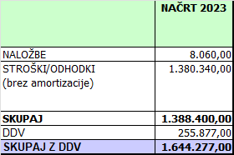

*Opomba: Zavarovalne premije za zavarovanje objektov vodne infrastrukture v sklopu vzdrževanja HE Boštanj, HE Blanca, HE Krško in HE Brežice v planirani višini 225.325 EUR so oproščene plačila DDV po 1. točki 44. člena ZDDV-1.

Na podlagi dne 4. 7. 2005 sklenjene Pogodbe o izvajanju gospodarske javne službe urejanja voda na vplivnem območju energetskega izkoriščanja spodnje Save je Republika Slovenija dolžna zagotoviti sredstva za financiranje izvajanja drugih nalog javne službe urejanja voda iz točke 3 Pogodbe (v skladu s točko 4.3. Pogodbe, v kateri je definiran tudi način zagotavljanja sredstev za financiranje izvajanja nalog iz točke 3 Pogodbe, med drugimi tudi vzdrževanja vodne infrastrukture).

Na podlagi dne 4. 7. 2005 sklenjene Pogodbe o izvajanju gospodarske javne službe urejanja voda na vplivnem območju energetskega izkoriščanja spodnje Save in k njej sklenjenim aneksom je Republika Slovenija dolžna zagotoviti sredstva za financiranje poslovanja INFRE (tč. 4.4.1), s katerimi se zagotavlja izvajanje nalog in obveznosti INFRE po Pogodbi in drugih nalog ter dejavnosti, ki predstavljajo izvajanje državne gospodarske javne službe urejanja voda na vplivnem območju energetskega izkoriščanja Spodnje Save, pa niso financirane v okviru drugih postavk.

Dne 1. 1. 2016 je začela delovati Direkcija Republike Slovenije za vode, ki je na podlagi Zakona o izvrševanju proračunov Republike Slovenije za leti 2016 in 2017 (Uradni list RS, št. 96/15) s 1. 1. 2016 prevzela obveznost zagotavljanja finančnih virov za delovanje gospodarske javne službe INFRA d.o.o.

Sredstva, ki jih je potrebno zagotoviti v letu 2023 iz Direkcije Republike Slovenije za vode p.p. 160119 vodnogospodarska javna služba za pokrivanje odhodkov delovanja javnega podjetja znašajo 1.644.277 EUR, od tega na ukrepu št. 2511-11-0077 Financiranje gospodarske javne službe – INFRA v višini 1.634.444 EUR ter na ukrepu 2555-22-0001 Oprema in druga neopredmetena dolgoročna sredstva INFRA v višini 9.833 EUR :

V skupnem pregledu načrtovanih naložb in odhodkov delovanja javnega podjetja iz Direkcije RS za vode p.p. 160119 Vodnogospodarska javna služba je glede na prikazane prihodke javnega podjetja na str. 56 prikazan denarni tok (izdatki) delovanja javnega podjetja, in sicer pozitivna razlika v višini 125 EUR med zagotovljenimi sredstvi za naložbe v letu 2023 v višini 8.060 EUR (denarni tok) in oblikovanimi dolgoročnimi pasivnimi časovnimi razmejitvami za pokritje stroškov obračunane amortizacije v letu 2023 v višini 7.935 EUR ter razlika za znesek obračunanega DDV- ja v višini 255.877 EUR.

OSTALI IZDATKI
(v EUR)
 | NAČRT 2023
Plačilo davka od dohodka pravnih oseb | 3.723

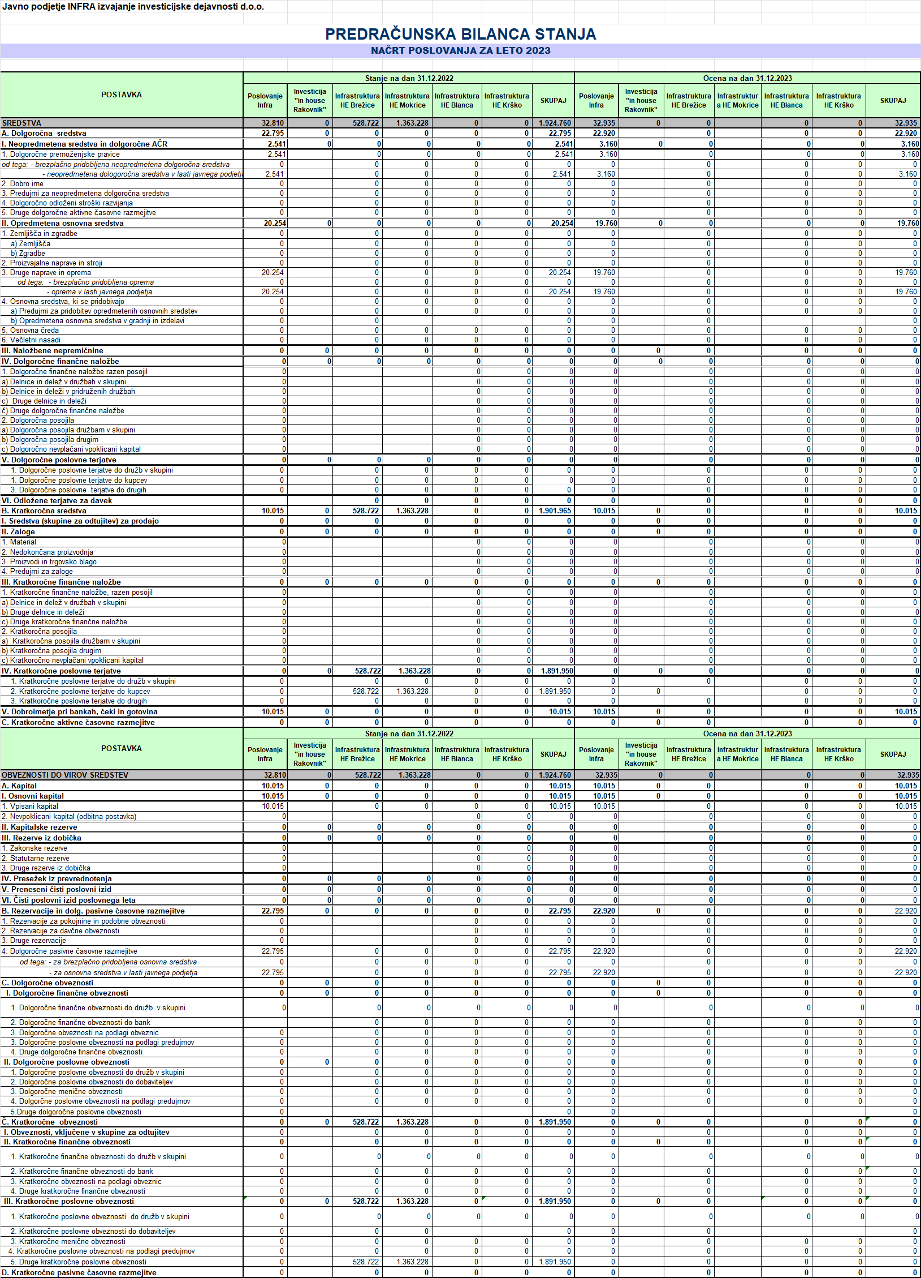

Pojasnila/razkritja postavk v predračunski bilanci stanja na dan 31. 12. 2023

SREDSTVA

A. Dolgoročna sredstva

I. Neopredmetena dolgoročna sredstva

Družba na dan 31. 12. 2023 v postavki dolgoročne premoženjske pravice načrtuje 3.160 EUR, kar predstavlja neodpisano vrednost neopredmetenih dolgoročnih sredstev v lasti javnega podjetja.

Družba pri amortiziranju neopredmetenih dolgoročnih sredstvih uporablja metodo enakomernega časovnega amortiziranja v dobi koristnosti. Amortizacijske stopnje so določene v skladu s Pravilnikom o načinu in stopnjah odpisa neopredmetenih in opredmetenih osnovnih sredstvih (Uradni list RS, št. 45/05, 138/06, 120/07, 48/09, 112/09, 58/10, 108/13 in 100/15) in znaša za programsko opremo 20 %.

II. Opredmetena osnovna sredstva

Družba na dan 31. 12. 2023 načrtuje 19.760 EUR neodpisane vrednosti drugih naprav in opreme v lasti javnega podjetja.

Družba pri vseh opredmetenih osnovnih sredstvih uporablja model nabavne vrednosti in metodo enakomernega časovnega amortiziranja v dobi koristnosti in pri tem uporablja amortizacijske stopnje, ki jih določa na podlagi dobe koristnosti in v skladu s Pravilnikom o načinu in stopnjah odpisa neopredmetenih in opredmetenih osnovnih sredstvih (Uradni list RS, št. 45/05, 138/06, 120/07, 48/09, 112/09, 58/10, 108/13 in 100/15) ter v skladu z najvišjimi letnimi amortizacijskimi stopnjami, ki so davčno priznan strošek. Uporabljene amortizacijske stopnje: 15% za pisarniško pohištvo, 15% za mobilne telefone, 15% za pisarniško opremo, 50% za računalniško opremo in 25 % za LCD zaslone in tiskalnike.

B. Kratkoročna sredstva

Kratkoročna sredstva so sredstva, ki se nenehno preoblikujejo. V bilanci stanja izkazujemo ločeno sredstva (skupine za odtujitev), za prodajo, zaloge, kratkoročne finančne naložbe, poslovne terjatve, dobroimetje pri bankah in aktivne časovne razmejitve.

V. Dobroimetje pri bankah, čeki in gotovina

V tej postavki izkazujemo na dan 31. 12. 2023 stanje denarnih sredstev na transakcijskih računih pri poslovnih bankah v višini 10.015 EUR.

OBEZNOSTI DO VIROV SREDSTEV

A. Kapital

I. Osnovni kapital

Osnovni kapital se pojavlja kot kapital z deleži in predstavlja obveznost do lastnikov, ki zapade v plačilo, če družba preneha delovati. Osnovni kapital družbe je v bilanci stanja v začetnem pripoznanju izkazan v znesku in deležu družbenika, ki je vpisan pri registrskem sodišču, in sicer:

DRUŽBENIK | Delež v % | Delež v EUR
Republika SLOVENIJA | 100,00 | 10.015,00 EUR
SKUPAJ | 100,00 | 10.015,00 EUR

VI. Čisti poslovni izid poslovnega leta

V obdobju januar – december 2023 znaša načrtovani čisti poslovni izid v višini 0 EUR.

B. Rezervacije in dolgoročne pasivne časovne razmejitve

V predračunski bilanci stanja na dan 31. 12. 2023 so dolgoročne pasivne časovne razmejitve izkazane za prejeta namenska sredstva iz proračuna za pridobitev dolgoročnih neopredmetenih in opredmetenih sredstev v lasti javnega podjetja za opravljanje gospodarske javne službe urejanja voda v višini 22.920 EUR, ki predstavlja neodpisano vrednost pridobljenih neopredmetenih in opredmetenih dolgoročnih sredstev. Dolgoročne pasivne časovne razmejitve iz naslova pridobitve neopredmetenih dolgoročnih sredstev in opredmetenih osnovnih sredstev, ki so namenjena za opravljanje gospodarske javne službe se prenašajo med prihodke, ko nastanejo stroški oz. odhodki za pokritje katerih so bile dane, se pravi za pokrivanje stroškov amortizacije.

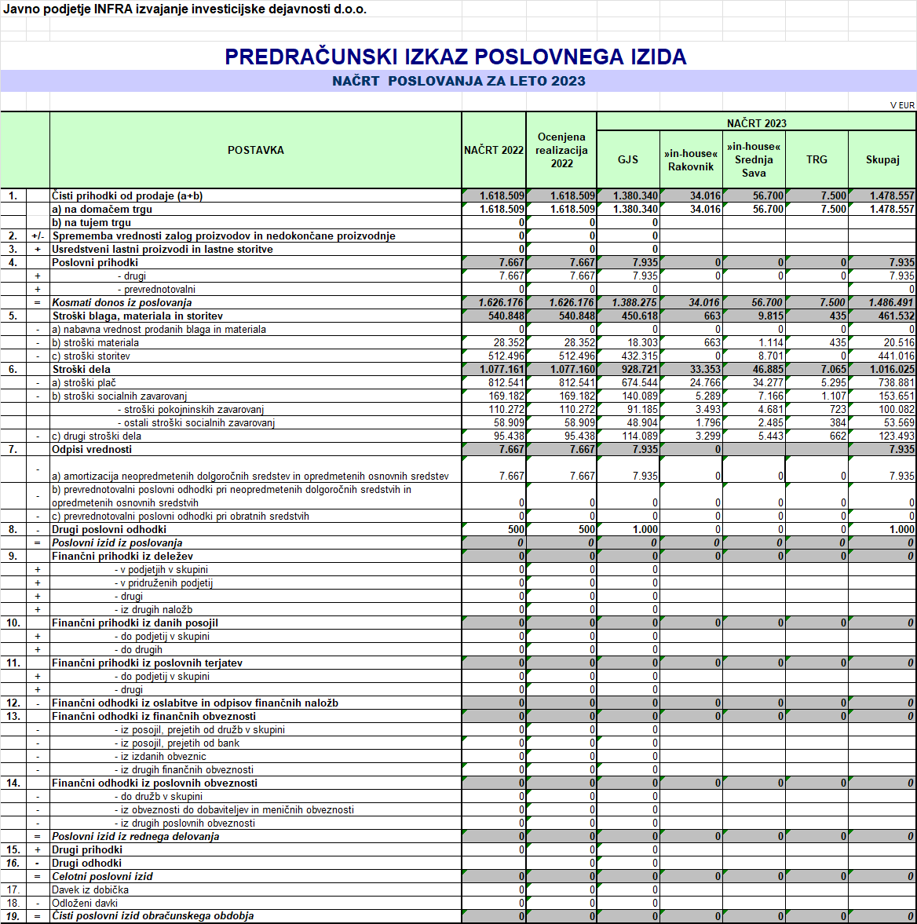

Pojasnila/razkritja postavk v predračunskem izkazu poslovnega izida za leto 2023

Prihodki

V letu 2023 načrtujemo, da bo skupaj ustvarjenih 1.478.557 EUR čistih prihodkov od prodaje na domačem trgu in sicer iz naslova opravljenih strokovnih nalog ministrstva v višini 1.088.694 EUR brez investicij v opremo in druga neopredmetena dolgoročna sredstva družbe in iz naslova vzdrževanja vodne infrastrukture v višini 291.646 EUR brez DDV, iz naslova »in-house« naročila upravljanja zaprtega odlagališča odpadkov Rakovnik v višini 34.016 EUR, iz naslova opravljanja »in-house« dejavnosti izvajanja del inženirja v sklopu izdelave strokovnih podlag in druge potrebne dokumentacije za DPN za umeščanje HE na srednji Savi v višini 56.700 EUR ter iz naslova opravljanja tržne dejavnosti v višini 7.500 EUR.

Drugi poslovni prihodki predstavljajo načrtovane prihodke iz naslova odprave in porabe dolgoročnih pasivnih časovnih razmejitev oblikovanih za prejeta namenska sredstva iz proračuna za nabavljena neopredmetena in opredmetena dolgoročna sredstva v višini 7.935 EUR.

Prihodki, ko so nastali zaradi opravljanja storitev izvajanja gospodarske javne službe urejanja voda na vplivnem območju energetskega izkoriščenja Spodnje Save, »in-house« naročila upravljanja zaprtega odlagališča odpadkov Rakovnik ter iz naslova opravljanja »in-house« dejavnosti izvajanja del inženirja v sklopu izdelave strokovnih podlag in druge potrebne dokumentacije za DPN za umeščanje HE na spodnji Savi se v celoti financirajo iz proračuna RS. Javno podjetje v manjšem obsegu planira ostale prihodke (iz naslova tržnih dejavnosti), ki se financirajo iz Občine Brežice.

Odhodki

V letu 2023 načrtujemo poslovne odhodke v višini 1.486.491 EUR, in sicer iz naslova izvajanja GJS v višini 1.388.275 EUR brez DDV, iz naslova »in-house« naročila upravljanja odlagališča odpadkov Rakovnik v višini 34.016 EUR, iz naslova opravljanja »in-house« dejavnosti izvajanja del inženirja v sklopu izdelave strokovnih podlag in druge potrebne dokumentacije za DPN za umeščanje HE na srednji Savi v višini 56.700 EUR in iz naslova opravljanja tržne dejavnosti v višini 7.500 EUR.

Poslovni izid

Planiran poslovni izid družbe v letu 2023 znaša 0 EUR.

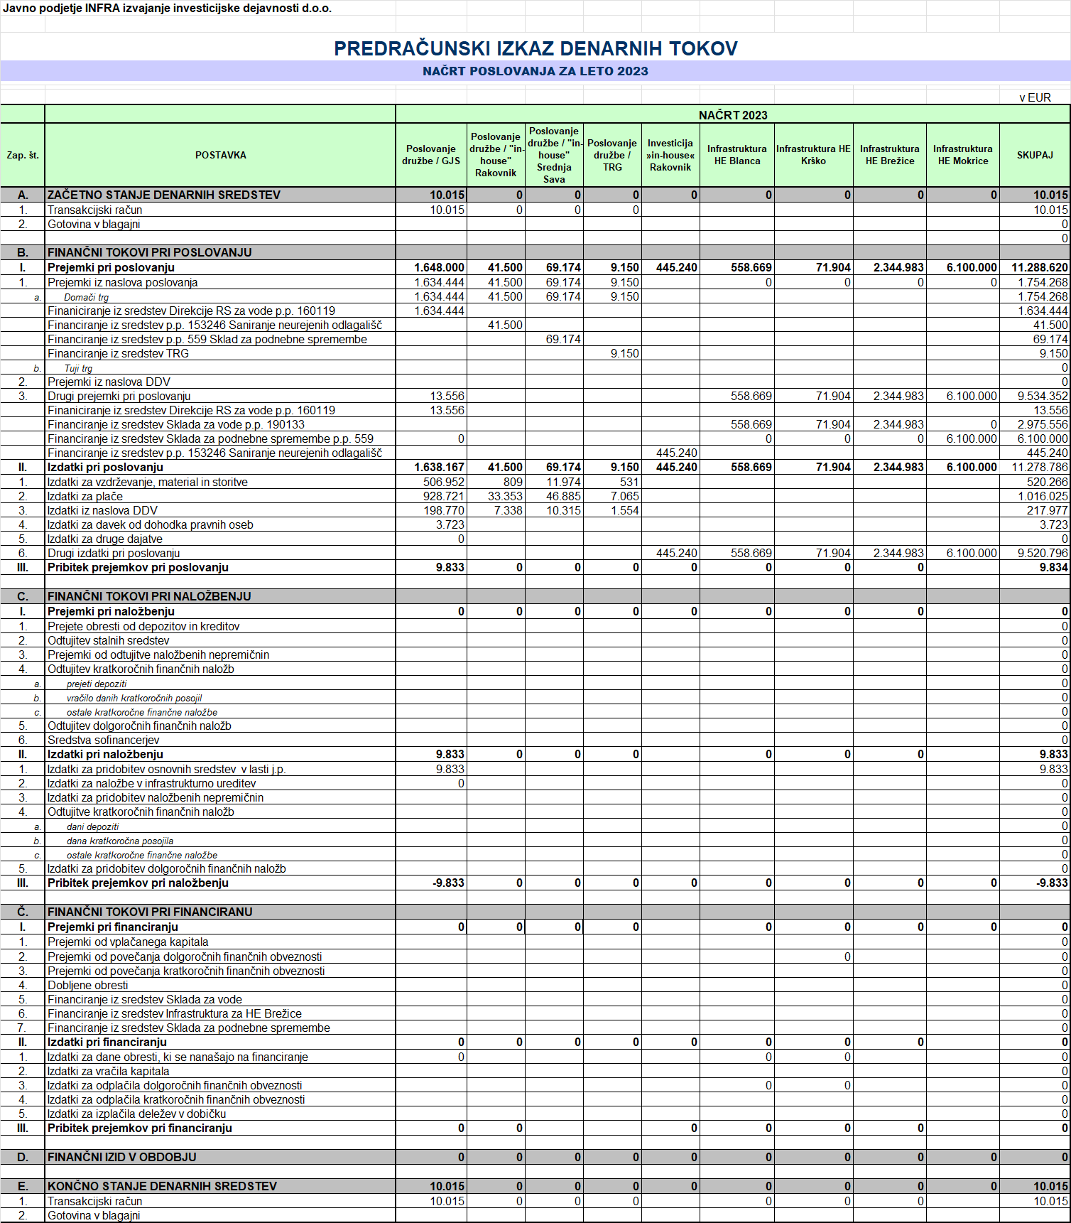

Pojasnila/razkritja postavk v predračunskem izkazu denarnih tokov za leto 2023

V predračunskem izkazu denarnih tokov za leto 2023 načrtujemo 11.288.620 EUR prejemkov pri poslovanju, ki se nanašajo na poslovne prihodke od prodaje storitev , od tega:

- 1.634.444 EUR prejemkov iz sredstev Direkcije RS za vode p.p. 160119 Vodnogospodarska javna služba;
- 41.500 EUR prejemkov iz sredstev Ministrstva za okolje in prostor p.p. 153246 Saniranje neurejenih odlagališč iz naslova »in-house« naročila upravljanja zaprtega odlagališča odpadkov Rakovnik;
- 69.174 EUR prejemkov iz sredstev Ministrstva za okolje in prostor p.p. 559 Sklad za podnebne spremembe iz naslova »in-house« naročila delovanja javnega podjetja INFRA pri umeščanju HE na srednji Savi;
- 9.150 EUR prejemkov od Občine Brežice iz naslova izvajanja tržne dejavnosti.

Drugi prejemki pri poslovanju u v višini 9.534.352 EUR se nanašajo na:
- prejemke financirane iz sredstev Direkcije RS za vode p.p. 160119 Vodnogospodarska javna služba za nakup osnovnih sredstev v lasti javnega podjetja v višini 9.833 EUR;
- prejemke financirane iz Direkcije RS za vode p.p. 160119 Vodnogospodarska javna služba za pokrivanje davka od odhodka pravnih oseb v višini 3.723;
- prejemke financirane iz Direkcije RS za vode iz p.p. 190133 Sklada za vode v višini
558.669 EUR za financiranje infrastrukture HE Blanca, v višini 71.904 EUR za financiranje infrastrukture za HE Krško in v višini 2.344.983 EUR za financiranje infrastrukture za HE Brežice;
- prejemke financiranje iz p.p. 559 Sklad za podnebne spremembe v višini 6.100.000 EUR za financiranje infrastrukture HE Mokrice in
- prejemke financirane iz p.p. 153246 Saniranje neurejenih odlagališč v višini 445.240 EUR za financiranje »in-house« naročila upravljanja odlagališča odpadkov Rakovnik.

Znesek 11.278.786 EUR predstavlja izdatke pri poslovanju, ki v višini 520.266 EUR predstavlja izdatke iz naslova nakupa materiala in storitev, v višini 1.016.025 EUR izdatke za plače zaposlencev, v višini 217.977 EUR izdatke iz naslova plačila davka na dodano vrednost, v višini 3.723 EUR izdatke za plačilo davka od dohodkov pravnih oseb. Drugi izdatki pri poslovanju v skupni višini 9.520.796 EUR, ki v višini 558.669 EUR predstavljajo izdatke za infrastrukturne ureditve za HE Blanca, v višini 71.904 EUR za HE Krško, v višini 2.344.983 EUR za HE Brežice, v višini 6.100.000 EUR za HE Mokrice ter v višini 445.240 za upravljanje zaprtega odlagališča odpadkov Rakovnik.

Izdatki pri naložbenju v višini 9.833 EUR predstavljajo izdatke za pridobitev neopredmetenih dolgoročnih sredstev v lasti javnega podjetja ter izdatke za pridobitev opredmetenih osnovnih sredstev.

Denarni izid v obračunskem obdobju znaša 0 EUR. Začetno stanje denarnih sredstev znaša
10.015 EUR, končno stanje denarnih sredstev znaša 10.015 EUR.

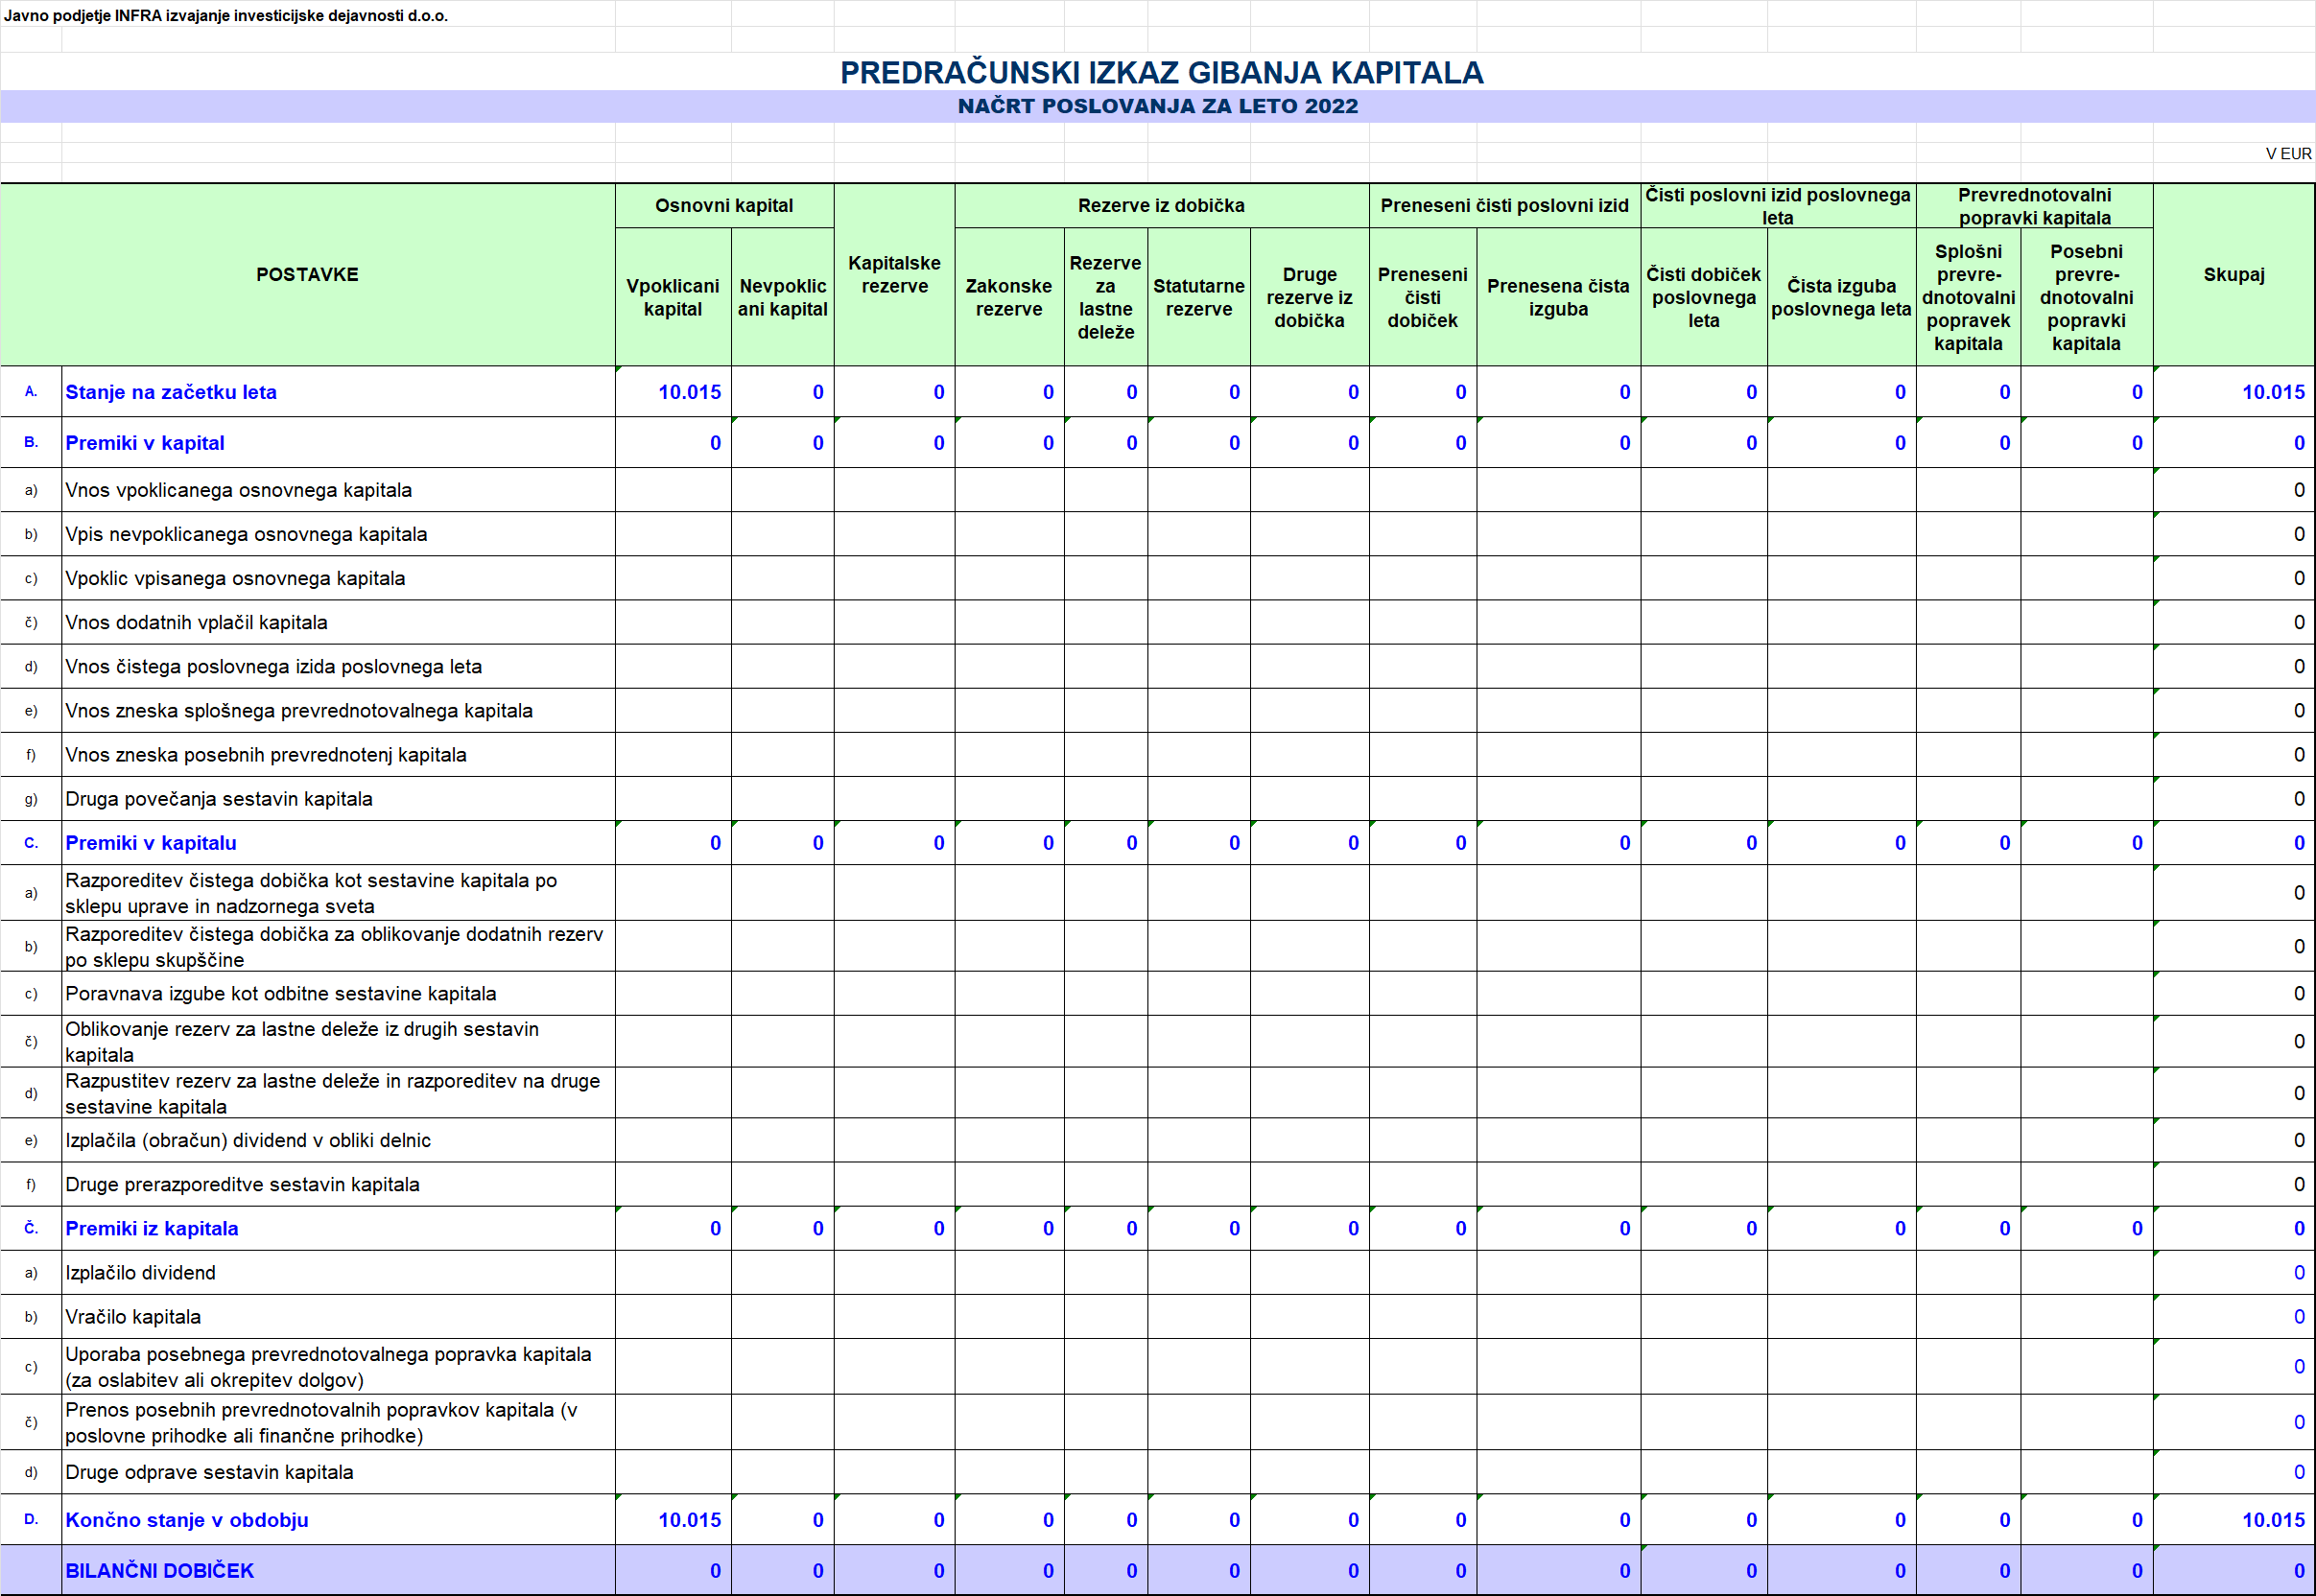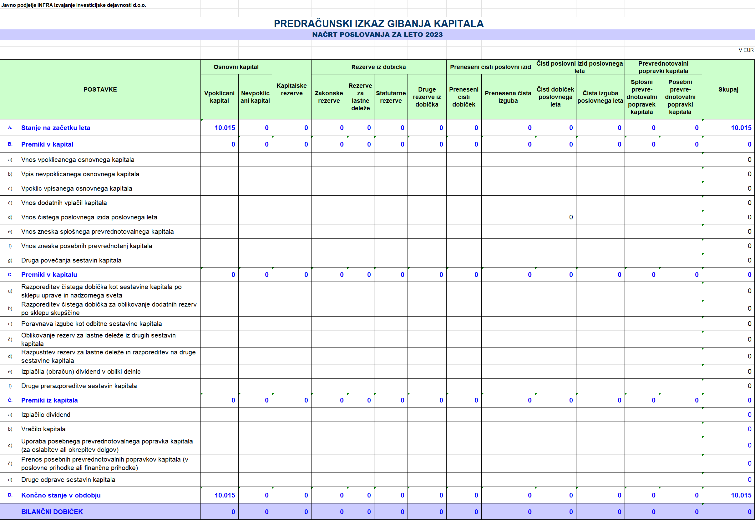
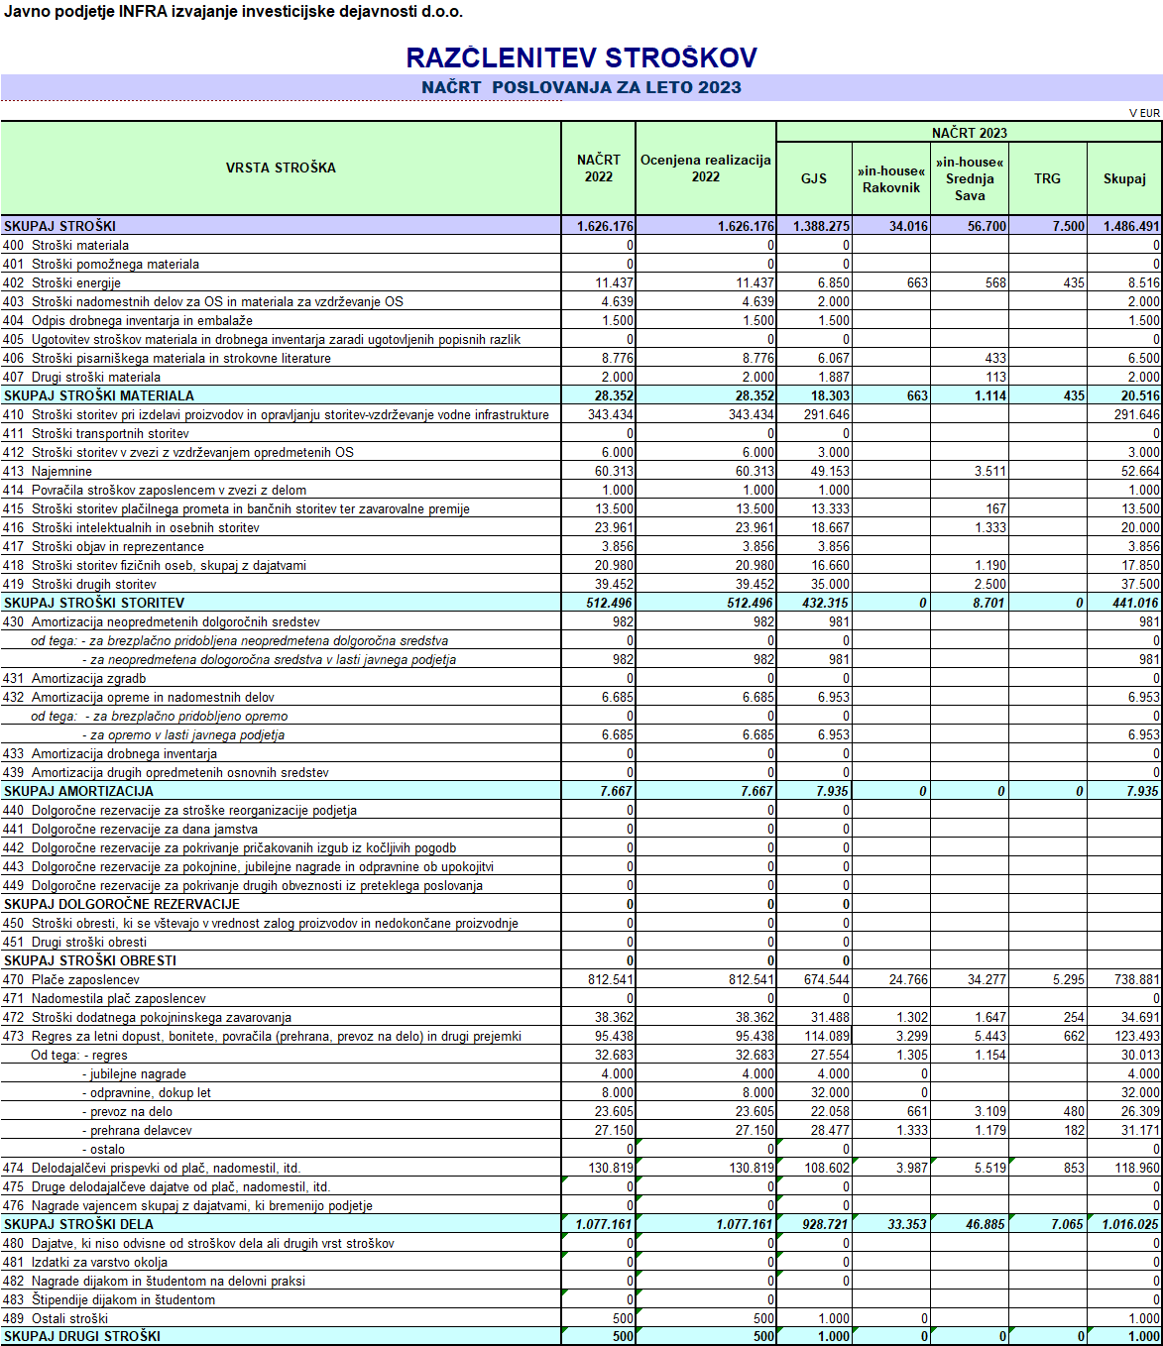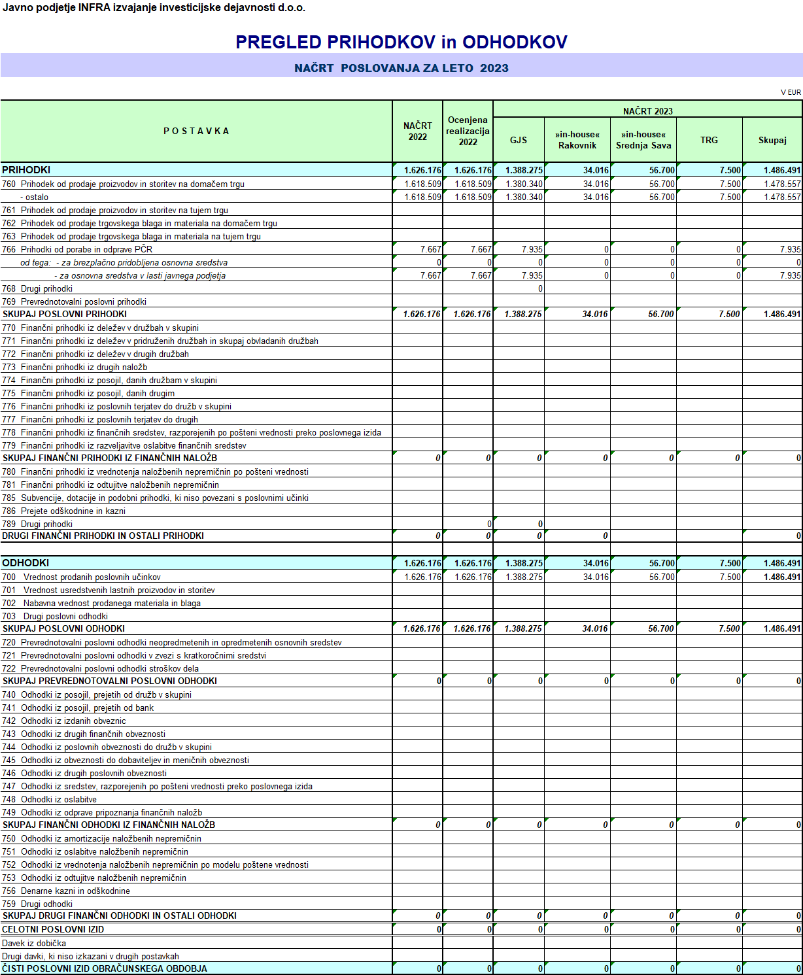
PLAN KLJUČNIH FINANČNIH PODATKOV IN KAZALNIKOV

Podatek, kazalnik | Plan  2023
Čisti dobiček na sredstva (ROA) v % | 0,0
Čisti dobiček na kapital (ROE) v % | 0,0
Sredstva (aktiva) (v EUR)  Kapital | 32.935
Prihodki (v EUR) | 1.486.491
Čisti dobiček (v EUR) | 0,0
- Izplačane dividende (v EUR)od tega Republiki Sloveniji | 0,0
Število zaposlenih na zadnji dan obdobja | 15

DINAMIKA POTREBNIH SREDSTEV V LETU 2023 ZA FINANCIRANJE GJS

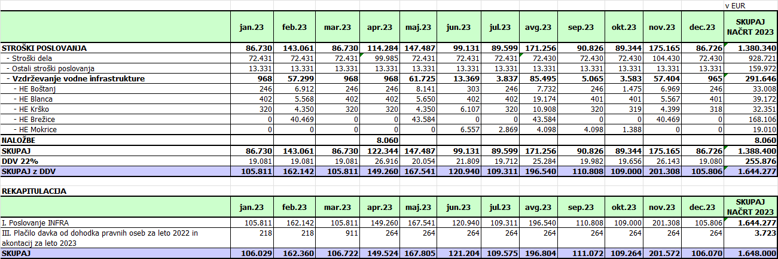

*Opomba: Zavarovalne premije za zavarovanje objektov vodne infrastrukture v sklopu vzdrževanja HE Boštanj, HE Blanca, HE Krško in HE Brežice v planirani višini 225.325 EUR so oproščene plačila DDV po 1. točki 44. člena ZDDV-1.
DINAMIKA POTREBNIH SREDSTEV V LETU 2023 ZA FINANCIRANJE UPRAVLJANJA ODLAGALIŠČA ODPADKOV RAKOVNIK

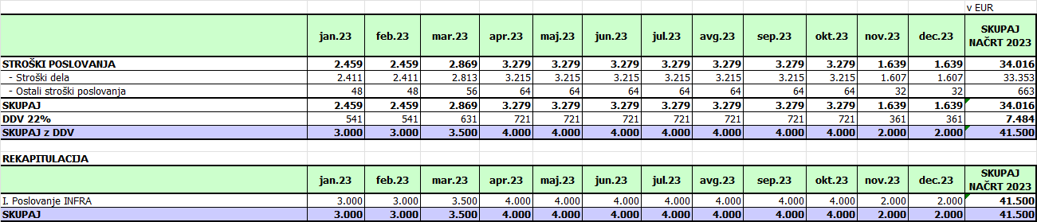

DINAMIKA POTREBNIH SREDSTEV V LETU 2023 ZA FINANCIRANJE DELOVANJA INFRE PRI UMEŠČANJU HE NA SREDNJI SAVI

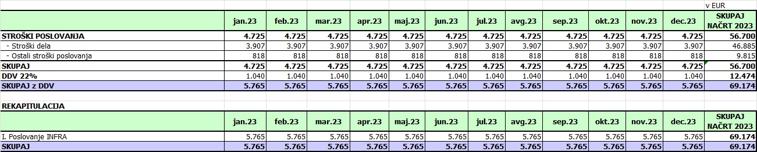

DINAMIKA POTREBNIH SREDSTEV V LETU 2023 ZA FINANCIRANJE TRŽNE DEJAVNOSTI

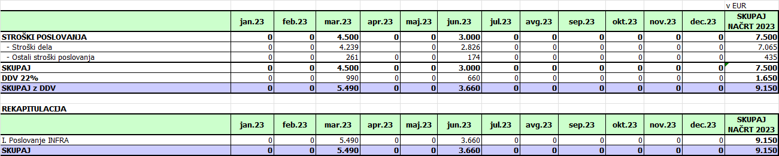

SKUPNA REKAPITULACIJA POSLOVNEGA NAČRTA JAVNEGA PODJETJA INFRA d.o.o. ZA LETO 2023

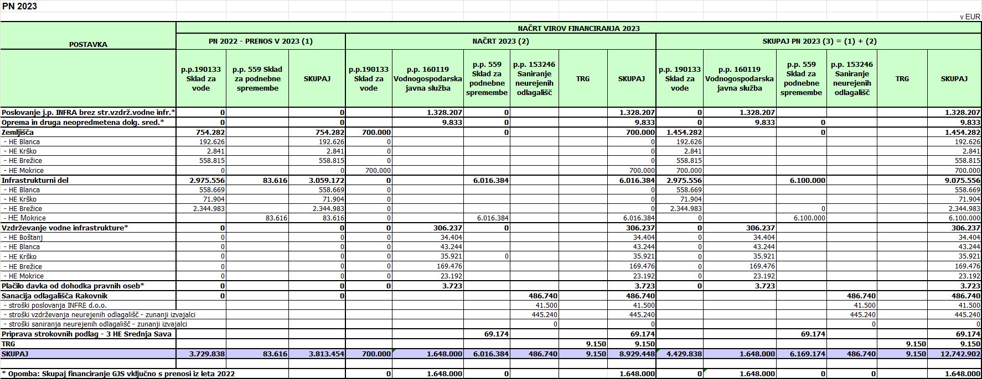

*Opomba: Višina neporabljenih sredstev v letu 2022, zagotovljena s Poslovnim načrtom za leto 2022, znaša 3.813.454 EUR in se prenese v leto 2023 za financiranje za isti namen.

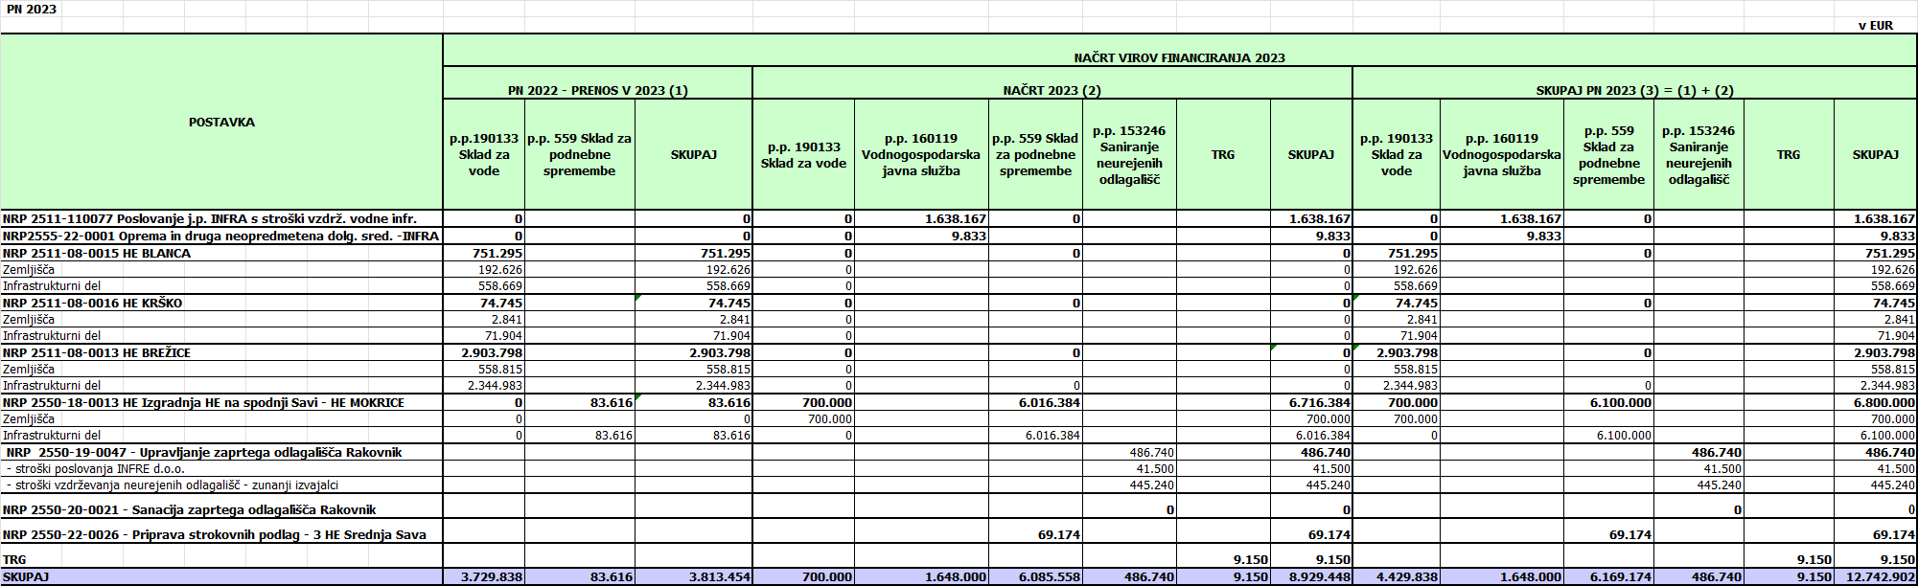

*Opomba: Skupaj financiranje GJS v letu 2023 vključno s prenosi iz leta 2022 znaša 1.648.000 EUR.

Amortizacija je obračunana po metodi enakomernega časovnega obračunavanja od dolgoročnih sredstev ter od opreme in neopredmetenih dolgoročnih sredstev v lasti javnega podjetja.
Bruto plače so načrtovane za 15 zaposlenih (9 po KP in 6 po IP) v skladu z Zakonom o delovnih razmerjih, Kolektivno pogodbo elektrogospodarstva Slovenije, Pravilnikom o organizaciji javnega podjetja in sistematizaciji delovnih mest ter Zakonom o prejemkih poslovodnih oseb v gospodarskih družbah v večinski lasti Republike Slovenije in samoupravnih lokalnih skupnosti in Uredbi o določitvi najvišjih razmerij za osnovna plačila ter višine spremenljivih prejemkov direktorjev, pri sklepanju pogodb o zaposlitvi za poslovodne osebe. Izračunane so na podlagi izhodiščnih plač v mesecu oktobru 2022.
Prispevki na bruto plače so načrtovani v zakonsko predpisani višini 16,1% od bruto plač.
Stroški dodatnega pokojninskega zavarovanja so načrtovani v skladu s pogodbo o financiranju pokojninskega načrta, sklenjeno z Modro zavarovalnico z dne 17. 11. 2015 in Pogodbo o oblikovanju pokojninskega načrta kolektivnega prostovoljnega dodatnega zavarovanja, ki je sestavni del pogodbe o financiranju in je oblikovana na podlagi določil in pogojev financiranja, kot so jih sprejeli socialni partnerji, člani ekonomsko socialnega odbora energetike (ESOE) za zaposlene v energetiki.
Ostali stroški dela (prevoz, prehrana, regres idr.): so načrtovani v skladu z določili Kolektivne pogodbe elektrogospodarstva Slovenije ter Pravilnika o delovnih razmerjih javnega podjetja INFRA d.o.o. in zajemajo stroške regresa (2.034,78 EUR bruto na zaposlenega, ki predstavlja 70 % povprečne bruto plače zaposlenih v elektrogospodarstvu v preteklih treh meseca v Republiki Sloveniji skladno s tarifno prilogo Kolektivne pogodbe elektrogospodarstva Slovenije (statistični podatek za obdobje junij-avgust 2022)) in jubilejne nagrade, odpravnine ob upokojitvi, stroške prevoza na delo ter stroške prehrane delavcev.
Drugi stroški zajemajo stroške za članarine in dajatve, ki niso odvisne od stroškov dela in drugih vrst stroškov.
V letu 2023 je potrebno iz Direkcije RS za vode iz p.p. 160119 Vodnogospodarska javna služba, na ukrepu št. 2511-11-077 Financiranje gospodarske javne službe - INFRA, zagotoviti sredstva za pokritje obveznosti iz naslova davka od dohodka pravnih oseb za leto 2022 (doplačilo) in mesečne akontacije v letu 2023 v skupni višini 3.723 EUR. SKUPEN PREGLED NAČRTOVANIH STROŠKOV/ODHODKOV DELOVANJA JAVNEGA PODJETJA IZ MINISTRSTVA ZA OKOLJE IN PROSTOR P.P. 153246 –SANIRANJE NEUREJENIH ODLAGALIŠČ Na podlagi Odločbe ARSO št. 35472-55/2019-3, z dne 30. 8. 2019, je javno podjetje INFRA d.o.o. imenovano za upravljavca zaprtega odlagališča nenevarnih odpadkov Rakovnik. Na podlagi sklenjene »Krovne pogodbe o upravljanju odlagališča Rakovnik« med strankama MOP in INFRA d.o.o., št. pogodbe 2550-19-340017 z dne 12.8.2019 je potrebno v letu 2023 zagotoviti sredstva iz Ministrstva za okolje in prostor, p.p. 153246 –Saniranje neurejenih odlagališč za pokrivanje odhodkov delovanja javnega podjetja v višini 41.500 EUR z DDV. v EUR NAČRT 2023 STROŠKI/ODHODKI 34.016 SKUPAJ 34.016 DDV 7.484 SKUPAJ Z DDV 41.500 SKUPEN PREGLED NAČRTOVANIH STROŠKOV/ODHODKOV DELOVANJA JAVNEGA PODJETJA IZ MINISTRSTVA ZA OKOLJE IN PROSTOR P.P. 559 SKLAD ZA PODNEBNE SPREMEMBE –UMEŠČANJE HE NA SREDNJI SAVI Na podlagi sklenjene pogodbe št. 2550-22-311023 z dne 20.05.2022 in Aneksa št. 1 k pogodbi z dne 29.12.2022 o izvajanju del inženirja za potrebe naročnika v sklopu izdelave strokovnih podlag in druge potrebne dokumentacije za državni prostorski načrt umeščanja HE na Srednji Savi je potrebno v letu 2023 zagotoviti sredstva iz Ministrstva za okolje in prostor, p.p. 559- Sklad za podnebne spremembe za pokrivanje odhodkov delovanja javnega podjetja v višini 69.174 EUR z DDV. v EUR NAČRT 2023 STROŠKI/ODHODKI 56.700 SKUPAJ 56.700 DDV 12.474 SKUPAJ Z DDV 69.174 SKUPEN PREGLED NAČRTOVANIH STROŠKOV/ODHODKOV DELOVANJA JAVNEGA PODJETJA IZ TRŽNE DEJAVNOSTI – KOORDINACIJA PRI PRIDOBIVANJU DGD ZA PROTIPOPLAVNE UKREPE NA POVODJU SOTLE Na podlagi sklenjene pogodbe št. P-0484-2022 z dne 12.05.2022 za koordinacijo pri pridobivanju DGD za protipoplavne ukrepe na povodju Sotle je potrebno v letu 2023 zagotoviti sredstva iz Občine Brežice, p.p. 00663, konto 420804 (NRP OB009-22-0031 Protipoplavni ukrepi Sotla – projektna dokumentacija) za pokrivanje odhodkov delovanja javnega podjetja v višini 9.150 EUR z DDV. v EUR NAČRT 2023 STROŠKI/ODHODKI 7.500 SKUPAJ 7.500 DDV 1.650 SKUPAJ Z DDV 9.150

